CADANGAN FUNGSIAN
Ciri-ciri fungsi sistem haruslah memenuhi kriteria pematuhan SAGA yang merupakan konsep sistem perakaunan berkomputer mengikut kriteria yang ditetapkan oleh Kerajaan dan memenuhi semua keperluan Prinsip Perakaunan Diterima Umum (Generally Accepted Accounting Principles) yang ditetapkan bagi laporan kewangan serta mendapat Sijil Pematuhan SAGA daripada JANM. Antara ciri-ciri sistem/kriteria pematuhan saga (fungsi) adalah seperti berikut :-
- Sistem perlu mematuhi piawaian yang ditetapkan oleh Malaysian Accounting Standards Board (MASB) dan amalan terbaik yang diterimapakai.
- Sistem mesti berasaskan perakaunan akruan.
- Struktur Carta Akaun yang fleksibel mengikut keperluan agensi.
- Akaun boleh ditutup setiap hari bagi menjana penyata kewangan.
- Modul-modul di dalam sistem mestilah berintegrasi dan bercirikan single-point data entry.
- Sistem fleksibel untuk membolehkan penambahan/ pengurangan modul dilakukan mengikut keperluan agensi di masa hadapan.
- Sistem mesti berupaya membuat proses kelulusan dalam talian (online workflow).
- Sistem mempunyai kemudahan perbankan elektronik bagi urusan pembayaran dan penerimaan.
- Penyata bank mesti boleh dimuat naik bagi tujuan penyesuaian bank.
- Sistem mesti berupaya untuk menjana dan mencetak laporan yang diperlukan oleh Kerajaan dan Pengurusan Agensi.
- Data sistem (aplikasi dan pangkalan data) boleh diekstrak bagi tujuan pengauditan.
- Sistem berupaya untuk menyimpan data dalam pangkalan data bagi tempoh sekurang-kurangnya 2 tahun.

- MODUL LEJAR AM
  - Setup Lejar Am
    - Modul Lejar Am adalah modul yang membolehkan pengguna melakukan penyelenggaraan Akaun yang berkaitan maklumat transaksi seperti Terimaan, Bayaran dan lain-lain lagi. Modul ini memakankan kemasukan dan kemaskini maklumat Kewangan seperti nombor VOT/Kod Akaun, Baucer Pelarasan dan sebagainya.
    - Modul ini juga dapat menjana laporan dan penyata hasil daripada maklumat penutupan akaun harian. Juga untuk menghasilkan susut nilai terkumpul, penyata aliran tunai, laporan imbangan duga, penyata pendapatan dan kunci kira-kira.
    - Modul Lejar Am menjadi sebahagian daripada modul kewangan yang menggunakan platform tunggal (Single Data Entry). Modul Lejar Am akan menjana carta akaun (Chart of Accounts) yang mana terdiri daripada beberapa bahagian akaun, diasingkan mengikut kategori dan peringkat.
    - Modul ini juga akan menjana Pusat Kos (Cost Centre) sebagai pecahan untuk dikategorikan sebagai bahagian Projek Khas, Jabatan dan Unit. Modul akan merekodkan semua transaksi perakaunan dalam SPB dan berintergrasi sepenuhnya dengan semua modul lain.
    - Lejar akan memaparkan laporan bermula dari baki mula, transaksi lejar am dan baki penutup. Ianya juga akan merekod transaksi dalam bentuk mata wang asing sekaligus bersama dengan nilai mata wang tempatan.
    - Modul Lejar Am akan memaparkan transaksi yang diperlukan oleh pengguna dan segala transaksi yang telah dilakukan akan di post secara automatik ke dalam lejer am mengikut ketegori akaun atau Pusat Kos dan akan tersusun mengikut urutan tarikh.
    - Semasa proses posting, Modul Lejar Am mempunyai perician seperti mampu untuk berintegrasi dengan modul lain untuk tujuan bayaran/terimaan, aset dan bayaran untuk EFT. Modul ini akan mengemaskini baki akaun secara automatik apabila pengguna melakukan transaksi.
    - Segala transaksi yang di post ke dalam lejar am boleh dipaparkan dalam bentuk ringkasan atau dalam maklumat terperinci.
    - Modul ini berupaya untuk membetulkan kesalahan-kesalahan asas dari segi tarikh, nombor akaun, amaun ralat, kod bidang dan pautan yang berkenaan.
    - Menyimpan rekod audit secara automatik (cth: rekod ID pengguna, masa dan tarikh transaksi).
    - Boleh lakukan reversal entry. Disamping itu ianya boleh memaparkan padanan sekiranya ada reversal entry. Sistem juga dapat mengekstrak data untuk tujuan pengauditan (Audit Trail). Sistem juga mempunyai kawalan kepada ekses pengguna supaya pengguna tidak boleh memadam sebarang transaksi yang telah dilakukan.
  - Pengurusan Jurnal
    - Jurnal mempunyai ruang utama untuk direkodkan sebagai tajuk jurnal.
    - Ruang penerangan disediakan untuk setiap transaksi yang dilakukan pada setiap jurnal. Pengguna boleh menyimpan maklumat jurnal ke dalam SPB pada bila-bila masa dan mempunyai akses kepada setiap jurnal yang telah di simpan di dalam SPB.
    - Jurnal terdiri daripada –
- Jurnal rutin, iaitu jurnal yang mempunyai amaun yang tetap dan dilakukan tanpa mengubah amaunnya.
- Jurnal ulangan, iaitu jurnal ulangan yang tetap pada setiap ulangan tetapi menghasilkan amaun yang berbeza.
- Pengeposan jurnal, iaitu transaksi jurnal yang melibatkan sama ada debit atau kredit.
- Pelarasan audit, prosedur di mana sebarang perubahan atau perbezaan transaksi di rekodkan.
    - Sistem tidak memproses jurnal yang tidak imbang. Sistem mempunyai jurnal rutin, jurnal ulangan, reversal jurnal, pengeposan jurnal dan pelarasan audit dan mempunyai peringkat semakan dan kelulusan.
    - Jurnal boleh disimpan ke dalam stor maklumat SPB pada bila-bila masa dan tiada had untuk bilangan jurnal yang direkod ke dalam SPB. Sistem juga boleh merekod jurnal mata wang asing sekali bersama jurnal biasa dan melakukan reversal jurnal secara automatik.
    - Jurnal boleh di ubah bagi tujuan pembetulan walaupun setelah di simpan ke dalam SPB. Pengguna boleh melihat dan mengekstrak data pada bila-bila masa mengikut keperluan.

  - Laporan
    - Antara laporan yang akan disediakan adalah seperti berikut
- Penyata aliran tunai
- Imbangan duga
- Penyata pendapatan
- Kunci kira-kira
- Laporan mengikut keseluruhan oragnisasi dan Pusat Kos
  - Gambar Rajah Konteks
    - Gambar rajah konteks menunjukkan aliran maklumat antara Modul Lejar Am dengan modul-modul lain dalam SPB
1.
Modul lejar AM
2.
Modul Tunai
3.
Modul Akaun Belum Bayar
4.
Modul Akaun Belum Terima
5.
Modul Belanjawan
6.
Modul Perolehan
7.
Modul Pengurusan Aset/Inventori
8.
Modul Pengurusan Stor/Bekalan
9.
Modul Pengurusan Pelaburan
10.
Modul Akaun Subsidiari
11.
Modul GST
12.
Modul Pengurusan Gaji
13.
Modul Kos Projek
Trans Stok
Trans AR
Jurnal Gaji
Pindaan
Jurnal Tuntutan
Jurnal Pinjaman
Jurnal

2. MODUL BUKU TUNAI
  - Umum
    - Modul buku tunai adalah rekod transaksi utama yang melibatkan semua transaksi bayaran dan terimaan. Segala transaksi yang direkodkan dalam modul buku tunai akan terus dimuat naik ke Modul Lejar Am.
2.2.3 Di dalam modul buku tunai terbahagi dalam beberapa bahagian seperti untuk merekod sama ada ianya adalah perbelanjaan atau terimaan yang akan dikategorikan melalui kod akaun. Modul buku tunai secara automatik mengemaskini baki akaun dan transaksi dari jurnal.
  - Penyesuaian Bank
    - SPB akan berintegrasi dengan sistem perbankan atas talian.
    - Penyata bank akan dimuat naik terus ke dalam SPB untuk tujuan reconcile.
    - Keupayaan untuk memuatkan dan menyimpan penyata bank daripada pelbagai sumber (cth: Cakera Padat (CD), Desktop Banking, dll) ke dalam modul ini.
    - Padanan bayaran/terimaan secara automatik antara buku tunai bayaran/terimaan dengan penyata bank.
    - Pelarasan untuk buku tunai/penyata bank boleh dilakukan di dalam SPB.
    - Boleh melakukan pelarasan yang melibatkan perbezaan dari nilai mata wang asing.
    - Laporan penyesuaian bank mengikut akaun bank.
  - Laporan Senarai Pembayaran
    - Antara laporan yang akan disediakan adalah seperti berikut;
- Laporan mengikut carta akaun
- Laporan Pusat Kos
- Penyata Penyesuaian Bank
- Penyata Buku Tunai

  - Gambar Rajah Konteks
    - Gambar rajah konteks menunjukkan aliran maklumat antara Modul Tunai dengan modul-modul lain dalam SPB

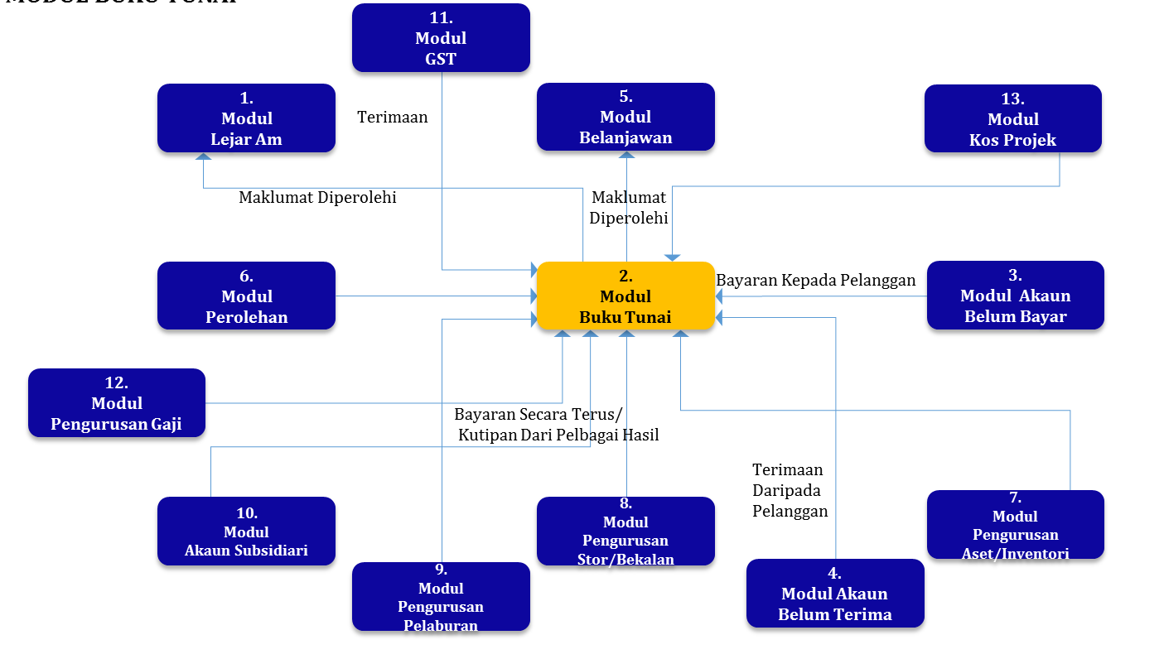

  - Gambar Rajah Aliran Data
    - Gambar rajah aliran data menunjukkan aliran maklumat dan intefrasi antara Modul Penyesuaian Bank dengan modul lain dalam SPB.

2.1
Penyesuaian Bank
1.
Modul Lejar Am
Maklumat Pelarasan
Pelarasan
Bayaran
Terimaan
Penyata Bank
Maklumat Cek Sudah Jelas/Tarikh Jelas

Modul-Modul Bayaran

Modul-Modul Terimaan
Maklumat Cek
Maklumat Slip Bank

3. MODUL AKAUN BELUM BAYAR
  - Umum
    - Boleh diintegrasikan dengan semua modul sistem SPB.
    - Berkemampuan untuk zum dan memantau pemprosesan sesuatu bil dari peringkat mula hingga penghasilan cek.
    - Modul Pembayaran perlu mematuhi Pekeliling Arahan Perbendaharaan Tahun 2008, BAB A – BAB C.
    - Penyemakan dan kelulusan terperingkat dokumen dilakukan secara Eletronik berdasar ID Pegawai Pelulus.
    - Modul Pembayaran akan memiliki fungsi messaging alert, dan e-mel reminder bagi semua peringkat proses (Entry, Verify, Approved).
    - Setup Kelasifikasi Had Kelulusan Pembayaran (Mengikut Had Kategori Jumlah Kontrak/Invois).
    - Setup Kelasifikasi bil seperti belian terus, pesanan tempatan dan projek.
    - Keupayaan untuk menyokong transaksi bil berulang untuk item seperti bayaran sewa dan bil telefon.
    - Keupayaan untuk berhubung (Interface) semua jumlah gaji kepada Modul Akaun Belum Bayar.
    - Berkeupayaan untuk menjana posting perakaunan berikut secara automatic;
- Cukai input dan cukai output
- Perbezaan kadar wang asing
    - Keupayaan untuk menetapkan pertindihan pembekal bagi mengelakkan bayaran berganda dan mampu prompt BERNAMA Jika nombor invois, jumlah dan keterangan adalah hampir sama.
    - Keupayaan untuk menyokong pembayaran secara kontra kepada pembekal yang juga pelanggan dan sebaliknya.
    - Keupayaan untuk menyokong berbilang akaun bank dan pelbagai kaedah pembayaran (EFT, Cek, TT, pemfaktoran bil.)
    - Keupayaan untuk memaparkan status pembayaran atas talian (contohnya tidak dibayar, dibayar, tidak diluluskan, belum diluluskan, diluluskan).
    - Keupayaan untuk menyokong pengesahan baki kepada pembekal.
    - Keupayaan untuk mewujudkan petunjuk prestasi utama bagi tempoh pembayaran bil.
    - Keupayaan untuk menjana laporan bil-bil utiliti seperti jumlah bayaran, jumlah penggunaan.
    - Keupayaan untuk menarik maklumat (extract) daripada Pesanan tempatan seperti nama pembekal, item permohonan, kuantiti dan harga.
    - Keupayaan untuk menjana nombor Purchase detail dan nombor invois secara automatik dan mengikut turutan.
    - Menyokong padanan bil (Invoice Matching) melalui No bil, Pesanan Tempatan dan Nota hantaran.
    - Keupayaan untuk mengenakan bil kepada pelbagai unit atau Pusat Kos.
    - Keupayaan untuk menahan pembayaran kepada kontraktor di peringkat transaksi individu.
    - Keupayaan untuk menyokong pembayaran ansuran, berkala dan mengikut kemajuan.
    - Keupayaan Penjadualan pembayaran bil berdasarkan tarikh matang serta syarat-syarat bayaran bil.
    - Keupayaan untuk mengenalpasti item akaun pembayaran yang lama tertangguh ke akaun tak dituntut.
  - Mendaftar invois/Nota kredit/Nota Debit
    - Invois, nota debit, nota kredit perlu didaftarkan dahulu ke dalam sistem.
    - Keupayaan mengujud, meminda, memapar dan mengemaskini rekod.
    - Modul ini menyokong fungsi-fungsi berikut -
    - Pembekal
    - Jenis dokumen ( invois, nota debit atau nota kredit)
- Pembekal
- Jenis dokumen (invois,nota debit dan nota kredit
- Nombor invois
- Tarikh dokumen
- Tarikh due (dikira secara automatic mengikut “pay Term’ di daftar pembekal
- Amaun
- Bentuk invois (berkaitan pesanan termpatan,direct payment,projek)
- ID pelulus invois/dokumen
- Separate cek
- Jumlah wang ditahan
- Tarikh wang ditahan
- GST
- Maklumat tambahan dokumen
  - Kelulusan Dokumen
    - Setelah dokumen yang diterima telah didaftarkan, pegawai yang berkuasa perlu memilih dokumen-dokumen untuk diluluskan sebelum proses pembayaran dibuat oleh Bahagian Kewangan.
    - Pegawai juga boleh memilih rekod dokumen yang khusus dengan memasukkan butiran dalam medan berikut jika ingin luluskan dokumen tertentu sahaja ;
- Kod Pembekal
- Jenis Dokumen ( Invois/Nota Debit/Nota Kredit)
- Tarikh Dokumen
- Nombor dokumen
  - Pengesahan Penerimaan oleh Jabatan Kewangan
    - Dokumen yang telah diluluskan oleh pegawai yang diberi kuasa, akan diserahkan kepada Jabatan Kewangan & Akaun untuk pembayaran. Jabatan Kewangan perlu mengesahkan penerimaan dokumen tersebut.
    - Maklumat berikut diperlukan;
- Tarikh terima dokumen
- Kod pembekal
- Jenis Dokumen ( Invois/Nota Debit/Nota Kredit)
- Tarikh Dokumen
- Nombor dokumen
- Mark All – Pilih semua dokumen
- Mark – Pilih dokumen tertentu
- Received
  - Pengemaskini Caj Belanja untuk Invois yang telah disah terima oleh Jabatan Kewangan
    - Kelompok invois yang telah dijanakan secara automatik perlu di masukkan caj belanja yang berkaitan.
    - Modul ini berkeupayaan untuk membuat pindaan.
  - Invois yang berkaitan dengan Pesanan Tempatan
    - Berkeupayaan untuk zum dan menyenaraikan pesanan tempatan yang berkaitan dengan pembekal.
    - Jika bersangkutan dengan pemfaktoran, modul ini berkeupayaan untuk membuat pelarasan AP (AP Adjustment) kedalam SPB secara automatik.
  - Bayaran
    - Baucer bayaran akan dijana dari dalam SPB secara automatik dan nombor baucer adalah berturutan.
    - Mempunyai fungsi penjadualan untuk invois yang telah due untuk bayaran.
    - Mempunyai fungsi menyemak bayaran, disemak oleh dan meluluskan bayaran.
    - Mempunyai fungsi menyemak daftar cek sebelum mencetak cek.
    - Mempunyai fungsi mencetak cek.
    - Mempunyai fungsi pemakluman untuk mengambil cek yang telah siap ditandatangani di Portal.
    - Mempunyai fungsi untuk membuat pelarasan / penyesuaian bagi membetulkan akaun pembekal.
  - Perakaunan Akaun Belum Bayar
    - Keupayaan menjana maklumat berikut;
- Jumlah invois yang diproses
- Jumlah Purata invois diproses per jam
- Peratusan purata pembetulan ke atas invois
    - Keupayaan untuk menghitung bilangan hari yang diambil untuk memproses invois dalam satu bulan dari tarikh terima invois oleh BERNAMA sehingga cek dikeluarkan.
    - Keupayaan untuk menjana laporan Ageing Pembekal.
    - Keupayaan untuk menjana maklumat GST dari pembekal.
    - Keupayaan untuk menjana maklumat invois yang telah melebihi syarat bayaran mengikut pembekal.
    - Keupayaan untuk melaporkan cek-cek yang dikeluarkan yang masih belum ditunaikan oleh pihak Bank mengikut usia.
    - Membuat catatan jurnal lejar am secara automatik untuk baucer entri, bayaran kepada pembekal, pembatalan cek.
    - Keupayaan untuk menyediakan maklumat induk pembekal (pemiutang) berdasarkan kriteria ditentukan oleh pengguna.
    - Keupayaan untuk menetapkan kod pembekal mengikut yang ditentukan oleh pengguna (alpha-numeric 5-25 character).
    - Keupayaan untuk menyokong sistem perakaunan akrual dan laporan menggunakan asas akruan dan tunai.
    - Berkeupayaan untuk menjana laporan yang disesuaikan mengikut keperluan (customize).
  - Gambar Rajah Konteks
    - Gambar rajah konteks menunjukkan aliran maklumat antara modul Akaun Belum Bayar dengan modul-modul lain dalam SPB
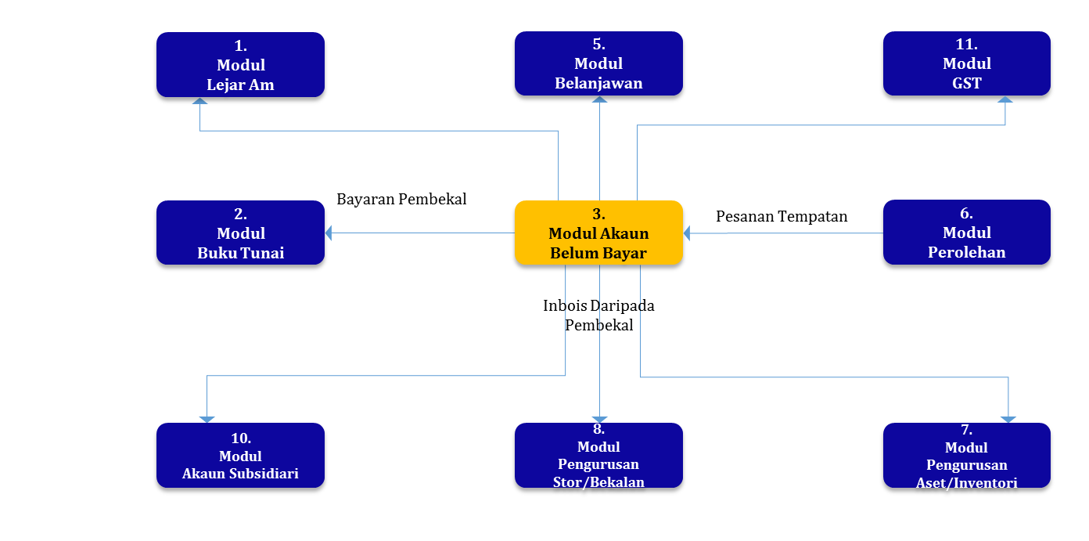

4. MODUL AKAUN BELUM TERIMA
  - Umum
    - Akaun belum terima akan memiliki ciri-ciri yang berhubungkait secara automatik/manual dengan modul-modul bersepadu lain (lejar am, buku tunai, GST, belanjawan, kos projek, pengurusan dan pelaburan, pengurusan aset/inventori, akaun subsidiari).
    - Modul ini berkeupayaan untuk berhubung dengan modul gaji yang melibatkan transaksi bayaran komisen, pulangan bayar petugas.
    - Akaun belum terima akan memiliki fungsi messaging alert, dan e-mel reminder bagi akaun lewat pembayaran (overdue, payment received).
    - SPB mesti memiliki auto generated disclaimer bagi setiap invois yang dikeluarkan, payee bank.
    - Fungsi auto calculation dan conversion bagi nilai pertukaran matawang asing.
    - SPB akan berkemampuan untuk menjana dan mencetak QR code bagi tujuan mengimbas data maklumat invois dan keselamatan.
    - SPB mesti berkemampuan untuk melakukan proses penutupan akaun secara automatik atau secara manual.
    - SPB mesti berkemampuan untuk melakukan “Adjustment” kepada rekod data walaupun setelah akaun di tutup (manual – authorized personel only).
    - Integrasi arahan work order, resit, penerimaan cek dari/kepada Jabatan Niaga BERNAMA melalui SPB portal akaun kepada modul akaun belum bayar.
    - SPB mesti berkemampuan untuk melakukan proses pengiraan komisen jualan untuk setiap Jabatan Niaga.
    - Membolehkan komisen untuk diakru berasaskan jualan atau Pendapatan Kumpulan yang dikenal pasti oleh akaun lejar am atau pelbagai jenis akaun.
  - Penghutang
    - Modul ini berupaya mewujudkan data penghutang yang diterima dari setiap jabatan niaga (work order).
    - Mewujudkan kod untuk kategori penghutang, kod akaun dan Pusat Kos.
    - Carian maklumat berdasarkan pelbagai kriteria (iaitu, nama, alamat, poskod, jumlah, bilangan pesanan tempatan, nombor telefon, nombor cek, dan lain-lain).
    - Modul ini akan menghantar nombor kod akaun pelanggan baru penyelidikan dan menyelesaikan pelarasan.
    - Boleh mengemaskini atau membatal kod akaun baru.
  - Invois Pelanggan
    - Mengenalpasti ada work order daripada portal pelanggan.
    - Menjana nombor invois secara automatik dan mengikut turutan dan berkemampuan untuk mengeluarkan invois 1-3 salinan (pilihan).
    - Ekstrak data work order daripada portal pelanggan.
    - Modul ini menyediakan pilihan;
- Terima terdahulu
- Tempoh berkala
- GST
- Diskaun
- Deposit
    - Modul ini boleh menjana dan mencetak (Print) invois pelanggan; termasuk menjana (perincian laporan) tax invoice bedasarkan maklumat Pusat Kos dan Kod Agihan Akaun bagi inbois pelanggan tersebut.
  - Nota debit/nota kredit
    - Modul ini boleh menjana nota debit, nota kredit dan kontra deal.
    - Ekstrak nota debit/nota kredit daripada portal pelanggan.
    - Kelulusan dokumen dilakukan secara elektronik berdasarkan ID pegawai pelulus.
    - Modul ini akan menyelaraskan padanan invois.
  - Terima bayaran dan resit
    - SPB menyokong kaedah pembayaran;
- Tunai, cek, kad kredit
- Draf bank, wang pos
- Pindahan telegraf/IBG
- Electronic Fund Transfer
    - Modul ini boleh memadankan dengan invois berkaitan.
    - Modul ini juga menyediakan pilihan pertukaran asing, belanja bank, withholding tax dan bayaran ansuran
    - Mengeluarkan resit bayaran secara automatik dan mengikut urutan.
    - Resit mempunyai 2 salinan. Salinan resit dihantar ke portal pelanggan.
    - Modul ini juga berupaya membatalkan resit sekiranya cek tendang.
    - Modul ini boleh memadankan dengan invois berkaitan.
    - Modul ini boleh menjana laporan terimaan harian.
    - Modul ini boleh menjana kiraan komisen bagi penuntut komisen.
  - Laporan
    - Antara laporan yang akan disediakan adalah seperti berikut;
- Penyata tunggakan hasil mengikut ageing.
- Penyata bulanan pelanggan.
- Surat peringatan pelanggan.
- Laporan deposit pelanggan.
- Laporan akaun belum terima.
- Jurnal untuk hutang lapuk/ragu.
- Jurnal kelulusan dari ketua unit.
    - Memproses bayaran balik.
    - Menjana secara automatik dan secara elektronik mengedarkan notis culas kepada pelanggan.
    - Modul ini boleh mengesan usaha pengumpulan (cth: panggilan telefon, surat peringatan dan lain-lain).
    - Modul ini boleh membuat laporan yang menunjukkan invois melalui anak-anak syarikat, invois nombor, tarikh invois, dan kos.
    - Modul ini boleh menganalisis keseimbangan pelanggan melalui pelbagai pandangan – baki tertunggak, item pembayaran, barangan statistik, semua item dibayar dan belum dibayar.
    - Modul ini boleh menjana pertanyaan sejarah pembayaran, dan sejarah ansuran serta menjana ringkasan dan bil terperinci mengikut kriteria pesanan pelanggan.
    - Modul ini boleh mencari akaun pelanggan menggunakan enjin carian. Ruang carian biasa termasuk nombor kad pengenalan, nama (nama pertama, nama diberi), alamat, dan nombor akaun pelanggan.

  - Gambar Rajah Konteks
    - Gambar rajah konteks menunjukkan aliran maklumat antara modul Akaun Belum Terima dengan modul-modul lain dalam SPB
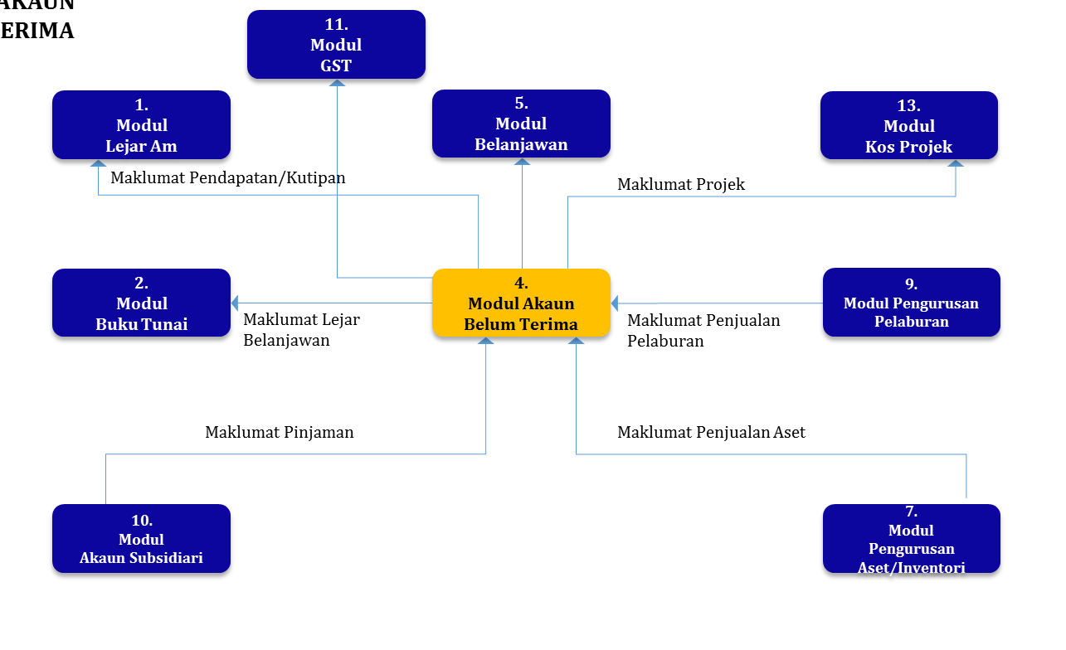

5. MODUL BELANJAWAN
  - Penyedian bajet
    - Menyediakan fasiliti untuk membuat format bajet.
    - Penetapan kawalan bajet mengikut setiap level carta akaun.
    - Bajet boleh ditetapkan di setiap Pusat Kos.
    - Bajet boleh ditetapkan secara auto mengikut purata atau peratus.
    - Bajet boleh ditetapkan secara manual pada setiap tempoh dalam tahun kewangan.
    - Bajet secara keseluruhan (semua Pusat Kos) boleh dipaparkan.
    - Kelulusan penyediaan bajet dalam talian.
  - Penambahan/pengurangan/pindahan bajet
    - Modul ini boleh menyediakan proses pindahan bajet daripada Pusat Kos ke Pusat Kos yang lain.
    - Modul ini boleh menyemak semula bajet yang diluluskan untuk tahun berkenaan (penambahan/pengurangan bajet).
    - Transaksi terperinci berkenaan pindahan, penambahan dan pengurangan bajet disediakan.
    - Kelulusan penambahan, pengurangan dan pindahan bajet dalam talian.
    - Keupayaan menyemak dalam talian untuk kecukupan bajet sebelum kelulusan pembelian atau pembayaran.
  - Laporan
    - Laporan analisa perbandingan bajet semasa dengan bajet tahun sebelumnya (Pusat Kos dan keseluruhan).
    - Laporan analisa perbandingan bajet semasa dengan amaun sebenar (Pusat Kos dan keseluruhan).
    - Laporan boleh dipapar, dicetak dan dimuatturun ke format pdf, excel dan html.
    - Boleh menjana laporan sasaran (forecast report) berdasarkan amaun sebenar dan lebihan bajet.

  - Gambar Rajah Konteks
    - Gambar rajah konteks menunjukkan aliran maklumat antara modul Belanjawan dengan modul-modul lain dalam SPB
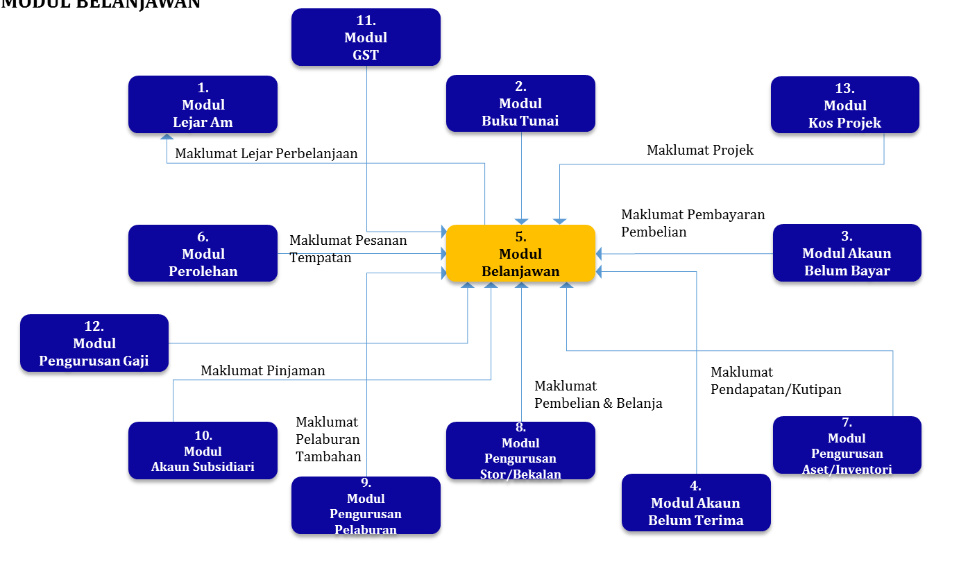

6. MODUL PEROLEHAN
  - Umum
    - Semua proses SPB perakaunan bagi perolehan mestilah mematuhi prosedur;
- Prosedur kewangan kerajaan
- Kaedah perolehan kerajaan
    - Modul ini mampu mengestrak maklumat dari modul portal.
    - Modul ini juga membolehkan pindaan/kemaskini dan tambahan dibuat secara manual.
    - Nombor pesanan tempatan akan dijana secara automatik.
    - Tarikh akan dijana secara automatik.
    - ID pembekal akan dijana secara automatik.
    - Kemampuan untuk mencetak borang permohonan pembelian, pesanan tempatan, Nota Terima Bekalan, Nota Kemajuan Kerja, Analisi Pembekal.
    - Kemampuan untuk mempamirkan maklumat di skrin ketika maklumat diisi di SPB.
  - Penyelenggaraan pembekal
    - Mengekstrak maklumat pembekal dari portal pembekal dan mengisi maklumat pembekal secara manual di sistem perakaunan seperti berikut;
- Nama pembekal
- Alamat pembekal
- Nombor telefon – pejabat,H/P, Fax
- Email pembekal
- Kod pembekal
- Nombor GST
- Perosn incharge
    - Mempunyai fungsi untuk menyediakan kod pembekal secara automatik bagi setiap pembekal sebelum sesuatu transaksi boleh dibuat untuk pembekal itu.
    - Mempunyai fungsi penambahan, pembatalan dan pindaan terhadap rekod baru dan lama mengikut garis panduan yang telah disediakan berkaitan kod pembekal.
    - Membolehkan pembekal dikategorikan kedalam kumpulan tertentu berdasarkan kod bidang.
    - Mempunyai fungsi untuk meluluskan/ mengagalkan status pembekal oleh pegawai perolehan.
    - Menyediakan status atau senarai pembekal sudah tamat kontrak sebagai pembekal BERNAMA.
    - Mempunyai fungsi untuk menyenaraikan pembekal yang disenarai hitamkan.
  - Daftar kontrak
    - Mempunyai fungsi untuk menyimpan rekod kontrak-kontrak ke atas kontrak kerja, perkhidmatan atau bekalan yang mempunyai tempoh lantikan tertentu.
    - Mempunyai fungsi penambahan rekod dan nombor kontrak akan dijana oleh sistem secara automatik.
    - Kontrak perlu disi dengan butiran berikut;
- Jumlah kontrak
- Tarikh mula
- Tarikh tamat
- Tarikh lanjutan kontrak
- Kod pembekal ID
- Butiran terperinci mengenai kontrak
- Maklumat guarranti
- Pusat Kos
- Nama pembekal
  - Penyelenggaraan kod item
    - Mempunyai fungsi untuk membuat pindaan dan kemaskini kod item seperti berikut;
- Kod Produk
- Produk ID
- Nama produk
- Model/brand
- Kategori
- Unit ukuran
- Kod Unit
- Unit ID
- Nama unit/butiran unit
- Kod CBP
- Kod tax
- Jenis tax
- Kadar tax
- Akaun kawalan
- Butiran
- Akaun Lejar Am
- Nombor akaun
- Nama akaun
- Pusat Kos
- Kod ID
- Nama projek
- Jabatan
  - Pendaftaran dokumen perolehan
    - Pembekal perlu membekalkan beberapa dokumen seperti ;
- Sijil Pendaftaran Kewangan
- SSM
- Profil syarikat
- CBP
    - Dokumen yang dibekalkan akan dimuatnaik diportal.
    - Fungsi integrasi dengan Syarikat Suruhanjaya Malaysia dan Kastam bagi Pengesahan Sijil SSM Dan Sijil CBP bagi setiap pembekal yang mendaftar dengan BERNAMA tertakluk kepada kebenaran daripada 2 pihak tersebut.
  - Permohonan pembelian
    - Pemohon perlu mengisi maklumat di portal seperti berikut;
- Jabatan
- Barangan yang ingin dibeli (mempunyai ruang pilihan berdasarkan jenis barang/kod item)
- Tujuan dibeli
- Nama permohon
- Nama pelulus permohonan (ketua jabatan)
- Pemilihan sebutharga pembekal yang telah berdaftar berdasarkan kod bidang (ruang pilih)
- Borang aduan kerosakan (jika perlu- yang berkaitan dengan aset BERNAMA)
- Spesifikasi barangan
- Pusat Kos
- Anggaran jabatan
    - Mampu merekodkan pembelian lebih daripada satu permohonan.
    - Permohonan yang telah diisi boleh dicetak bagi mendapatkan kelulusan permohonan pembelian dan kelulusan pembelian.
    - Menyediakan fungsi menunjukan status permohonan pembelian diluluskan / tidak diluluskan.
    - Mempunyai fungsi untuk mengubah maklumat nama pelulus permohonan perolehan dan nama pelulus pembelian.
    - Menyediakan fungsi untuk melihat baki belanjawan bagi setiap jabatan.
  - Pesanan tempatan
    - Mengekstrak maklumat pembekal dari portal pembekal seperti berikut;
- Nama pembekal
- Alamat pembekal
- Nombor Telefon - Pejabat, H/P, Fax
- Email pembekal
- Kod pembekal
- Nombor GST
- Menggabungkan beberapa maklumat dari portal pembekal (seperti di atas) dan maklumat yang dijana secara manual/automatik (seperti dibawah) di dalam satu (1) pesanan rasmi seperti berikut –
- Tarikh pesanan tempatan (automatik)
- Harga (manual)
- Terma pembayaran (manual)
- Nombor pesanan pembelian (automatik mengikut urutan)
- GST/CBP kod (pilihan)
- Jumlah harga (automatik kiraan)
- Pusat kos (pilihan)
- Gl kod (pilihan)
- ID pembekal (pilihan)
- Tarikh penghantaran (manual)
    - Menjana nombor pesanan pembelian secara automatik mengikut urutan.
    - Memaparkan pada skrin maklumat pembekal berdsarkan kod pembekal secara automatik semasa kemasukan maklumat di pesanan tempatan.
    - Membolehkan pindaan daripada kos unit secara baris demi baris.
    - Mempunyai fungsi menyedia, menyemak dan kelulusan pesanan rasmi oleh pegawai yang diberi kuasa.
    - Modul ini boleh mencetak pesanan rasmi mengikut nombor pesanan rasmi yang dikehendaki oleh pengguna.
    - Pesanan rasmi boleh dihantar kepada portal pembekal.
    - Membolehkan pembatalan pesanan tempatan.
    - Mempunyai fungsi untuk memaklumkan kepada portal pembekal mengenai pembatalan/kemaskini pesanan tempatan.
    - Menyediakan kemudahan padanan antara pesanan tempatan dengan invois dan barangan yang diterima.
    - Modul ini juga berkeupayaan menghantar makluman kepada modul pembayaran.
    - Menyediakan fungsi untuk memberi peringatan atau senarai pembekal kepada pengguna bahawa pengguna masih belum menerima barang sepenuhnya daripada pembekal.
    - Mempunyai fungsi merekod invois bayaran berperingkat.
  - Penilaian pembekal
    - Membolehkan pengisian borang analisa pembekal secara atas talian/ portal perolehan.
    - Maklumat yang perlu diisi adalah seperti berikut;
- Nama permohon pembelian/pengguna
- Nama pembekal (ruang pilihan)
- Spesifikasi dan permarkahan terhadap prestasi pembekal
- Ruang komen mengenai pembekal
    - Membolehkan untuk membuat pindaan/penukaran terhadap maklumat/borang analisa pembekal.
    - Terdapat fungsi untuk pemberitahuan kepada pengguna untuk mengisi analisa pembekal melalui e-mel.
    - Permarkahan yang diberikan kepada pembekal akan dikira secara automatik.
    - Berdasarkan permarkahan itu, pembekal akan diberi ranking daripada pembekal yang mempunyai markah yang tinggi ke rendah berdasarkan perkhidmatan, bekalan dan kerja secara automatik.
    - Mempunyai fungsi untuk menyenaraikan nama-nama pembekal yang disenarai hitamkan berdasarkan tarikh dan tahun secara automatik.
    - Membolehkan mengisi nama pembekal yang disenarai hitamkan.
    - Pembekal yang disenarai hitamkan akan di emelkan secara automatik.
    - Dibenarkan untuk mencetak analisa pembekal dan senarai pembekal yang telah disenarai hitamkan.
  - Nota terima bekalan (Delivery Order)
    - Mempunyai fungsi untuk menjana nombor Nota Terima Bekalan secara automatik mengikut urutan.
    - Menyediakan tarikh bagi input maklumat Nota Terima Bekalan secara automatik mengikut urutan.
    - Mempunyai fungsi untuk estrek maklumat pembekal secara automatik seperti berikut ;
- Kod Pembekal
- Nama pembekal
- Alamat Pembekal
    - Mempunyai fungsi untuk estrak maklumat Pesanan Tempatan ke sistem Nota Terima Bekalan seperti berikut;
- Kod produk
- Butiran barang
- Unit
- Unit ID
- Tempat barang diletakkan
- Tax ID
- Kadar GST
- Harga
- Pusat Kos
- Nombor Pesanan Tempatan
- Kod GL
- Jumlah barang
    - Mempunyai fungsi untuk mencetak Nota Terima Bekalan.
    - Mempunyai fungsi untuk menyimpan maklumat Nota Terima Bekalan yang telah diisi oleh pengguna.
    - Mempunyai fungsi menghantar/memaklumkan maklumat Nota Terima Bekalan ke bahagian pembayaran.
    - Membolehkan untuk memadam maklumat Nota Terima Bekalan.
  - Nota kemajuan kerja (Goods Received Note)
    - Mempunyai fungsi untuk menjana nombor Nota Kemajuan Kerja secara automatik mengikut urutan.
    - Menyediakan tarikh bagi input maklumat Nota Kemajuan Kerja secara automatik mengikut urutan.
    - Mempunyai fungsi untuk estrak maklumat pembekal secara automatik seperti berikut;
- Kod Pembekal
- Nama Pembekal
- Alamat Pembekal
    - Mempunyai fungsi untuk estrak maklumat Pesanan Tempatan ke Sistem Nota Kemajuan Kerja seperti berikut;
- Kod produk
- Butiran barang
- Unit
- Unit ID
- Tempat barang diletakkan
- Tax ID
- Kadar GST
- Harga
- Pusat Kos
- Nombor Pesanan Tempatan
- Kod GL
- Jumlah barang
    - Mempunyai fungsi untuk menyimpan maklumat Nota Kemajuan Kerja yang telah diisi oleh pengguna.
    - Mempunyai fungsi menghantar/memaklumkan Nota Kemajuan Kerja ke bahagian pembayaran.
    - Membolehkan untuk memadam maklumat Nota Kemajuan Kerja.
  - Laporan
    - KPI
- Membolehkan penyediaan laporan KPI Perolehan secara automatik.
- Dibenarkan untuk menukar dan pindaan dokumen KPI Perolehan dibuat.
- Membolehkan fungsi mencetak laporan KPI Perolehan.
    - Analisa pembekal;
- Membolehkan pengguna mengisi borang Analisa pembekal secara atas talian.
- Menyenaraikan pembekal berdasarkan permarkahan tertinggi ke rendah.
- Menyenaraikan pembekal yang telah disenarai hitamkan berdasarkan tarikh dan tahun.
    - Senarai pembekal;
- Menyenaraikan pembekal bedasarkan pembekal mengikut kekerap menggunakan perkhidmatan atau pembelian barang daripada mereka.

  - Gambar Rajah Konteks
    - Gambar rajah konteks menunjukkan aliran maklumat antara modul Perolehan dengan modul-modul lain dalam SPB
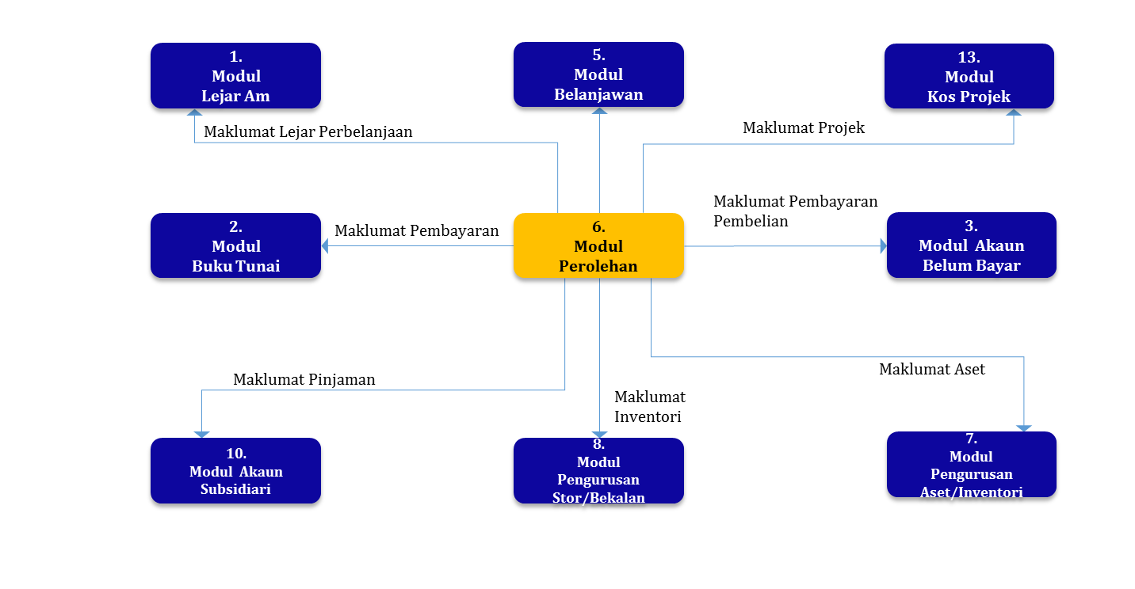

7. MODUL PENGURUSAN ASET/INVENTORI
  - Umum
    - Mematuhi, memahami semua keperluan pekeliling kerajaan bagi pengurusan asset;
- 1Pekeliling Perbendaharaan
- Prosedur Kewangan BERNAMA
    - Modul ini berupaya mengekstrak data daripada modul akaun belum bayar, modul perolehan, dan modul buku tunai.
    - SPB mesti berkeupayaan untuk menyediakan “automatic period end roll over procedures “ untuk akaun asset dan SPB mesti turut berkeupayaan untuk menyediakan “manual period end roll over procedures “untuk akaun aset.
    - Modul ini berkeupayaan untuk bergerak ke kos projek, belanjawan, dan lejar am.
    - Kebolehan untuk mengeluarkan dan zum untuk semua modul antara dikaitkan dengan pengurusan aset.
    - Pindaan/pertambahan/ kemaskini data secara manual.
    - Modul ini boleh mengira susutnilai secara automatik dan pelupusan bagi untung rugi jualan.
    - SPB ini menyokong penilaian semula aset dan penyediaan jurnal.
    - Kemampuan untuk membuat invois, resit dari inventori/aset tetap.
    - Keupayaan untuk mengelaskan invois / bil (jual beli) sebagai liabiliti (kreditur) dan aset (penghutang).
    - Berkemampuan untuk mengeluarkan, menjana dan zum antara dikaitkan dengan lejar am untuk laporan kewangan.
    - Berkeupayaan untuk mewujudkan ciri-ciri berikut;
- Klasifikasi asset
- Syarikat insurans asset
- Jadual penyelenggaraan
- Aset look-up code
- Diari asset
- Jumlah invois
- Kos asset
- Nombor invois
- Tarikh disposal
    - Berkemampuan untuk membenarkan penyelenggaraan aset secara individu mengikut jenis data yang ditetapkan oleh pengguna.
    - Boleh menjana tagging asset dan boleh mencari aset menggunakan nombor tagging aset.
    - Mampu menyediakan jangka hayat, kadar dan jenis susutnilai untuk setiap kategori dan sub kategori.
    - Mampu menukar jenis susutnilai dan jangka hayat jika polisi berubah.
    - Boleh memproses transaksi berikut;
- Pertambahan asset
- Pindahan asset
- Penghapusan asset
- Hapuskira asset
- Pelupusan asset
- Nilaian semula asset
- Pengelasan semula asset
- Penggabungan asset
- Pengasingan aset
    - Menyokong pengiraan susutnilai bulanan secara automatik menggunakan garis lurus atau kaedah lain, baki berkurangan dan unit kaedah penggunaan atau tempoh pegangan pajakan (bagi tempoh pegangan pajakan).
    - Pengiraan susut nilai akan mengambil kira nilai sisa aset.
    - Keupayaan untuk menampung jumlah akaun lejar am bagi setiap kategori aset.
    - Keupayaan untuk menyediakan kemudahan untuk susut nilai aset kepada nilai minimum RM 1.
    - Kemudahan untuk memasuki penilaian semula aset, dengan generasi automatik jurnal.
    - Keupayaan untuk mengadakan peruntukan bagi pengiraan automatik keuntungan / kerugian daripada penjualan aset tetap berdasarkan nilai buku bersih pada bulan semasa pelupusan.
    - Keupayaan untuk menyokong peruntukan susutnilai dikenakan ke Pusat Kos atau unit perniagaan.
    - Keupayaan untuk mengesan perbelanjaan aset, MIS penyelenggaraan, pembaikan, bahan api, lesen, dan lain-lain dan rekod terkumpul kos penyelenggaraan.
    - Keupayaan untuk membolehkan rekod aset sebagai sub-komponen aset lain. Sub-komponen boleh dilupuskan secara berasingan daripada utama aset / sub-komponen.
    - Mengekalkan rekod sejarah pemindahan.
    - Keupayaan merekod aset susut nilai dan bukan susut nilai.
    - Keupayaan untuk melakukan unjuran susut nilai berdasarkan jangka hayat aset.
    - Keupayaan untuk menukar kaedah susut nilai pengiraan dan menggunakan kaedah baru susut nilai secara retrospektif bagi aset tertentu.
    - Keupayaan untuk data susut nilai untuk diintegrasikan dengan perisian cukai.
  - Hub Integrasi Aset ke Sistem SPA
    - Akan mematuhi format dan standard pertukaran data bagi SPB ini dan Sistem SPA.
    - Konsep push and pull melibatkan data fail akan dihantar oleh SAGA ke SPA dan SPA ke SAGA.
- Rekod pendaftaran aset (SAGA -> SPA) – <ftp root folder>/asset
- Susutnilai aset (SAGA -> SPA) – <ftp root folder>/depreciation
- Maklumat pembekal (SAGA -> SPA) – <ftp root folder>/supplier
- Maklumat penyelenggaraan (SAGA -> SPA) – <ftp root folder>/maintenance
- Pelupusan/hapus kira (SAGA -> SPA) – <ftp root folder>/disposal
- Rekod penghantaran barkod (SPA -> SAGA) – <ftp root folder>/barcode
    - Modul integrasi meliputi;
- Maklumat asas
- Modul pendaftaran
- Modul penyelenggaraan
- Modul susutnilai
- Modul pelupusan
- Modul kehilangan hapuskira
  - Pengurusan Aset Master Setup
    - Menghubungkan data pengguna aset daripada semua modul SPB.
    - Pilihan capaian dikawal oleh admin bagi setiap pengguna mengikut submodul yang dibenarkan.
    - Menambah, meminda dan memadam kod lokasi penempatan.
    - Mewujudkan panel pemantauan (alert) bagi aset yang perlu disahkan/ dikemaskini.
    - Memaparkan senarai sub modul.
    - Memaparkan katalog aset.
    - Memaparkan senarai sejarah bagi setiap perubahan data
  - Klasifikasi Dan Perincian Pendaftaran Aset
    - Menambah, menverifikasi, meminda, mengemaskini, memadam dan mencetak data aset
    - Perincian daftar bagi kos unit;
    - Kelasifikasi harta modal (had diatas RM2000.00)
    - Kelasifikasi aset bernilai rendah (had dibawah RM2000.00)
    - Kelasifikasi kod daftar aset perakaunan (susut nilai, kaedah susut nilai, peratusan susut nilai,kod GL)
    - Tagging
- Menjana. Memuatturun, dan mencetak ‘tagging aset’
- Tagging aset dibezakan bagi harta modal dan aset bernilai rendah seperti berikut;
- Harta modal: KKMM/BERNAMA/H/*tahun*/*runningnumber*
- Aset bernilai rendah :KKMM / BERNAMA/R / *tahun* / *running number*
    - Surat beranak
- Menjana. Memuatturun, dan mencetak rekod harta modal dan inventori (kew.pa 2 dan kew.pa 3)
  - Sub Modul: Carian
    - Memudahkan aset dapat dicari mengikut;
- No siri pendaftaran
- No siri/ chasis
- Jenis
- Kategori
- Tarikh pembelian
- Status asset
- Lokasi penempatan
- Nama pengguna
- No pesanan pembelian
- Model
- Kata kunci
  - Sub Modul: Penempatan
    - Menjana. Memuatturun, dan mencetak ‘senarai aset di lokasi ‘(kew.pa-7) mengikut nama pengguna, kuantiti, dan jenis aset
  - Sub Modul: Pemindahan Dan Pengemaskinian
    - Berfungsi meminda rekod penempatan mengikut lokasi dan nama pengguna.
    - Menjana senarai kod rujukan, pengguna yang meminda, dan tarikh aset yang dipindah/dikemaskini.
  - Sub Modul: Pemeriksaan
    - Mewujudkan task pemeriksaan aset
    - Mendaftar nama pegawai pemeriksa yang dilantik
    - Penetapan tarikh pemeriksaan, dan pemilihan jenis aset untuk diperiksa
    - Aset hanya boleh dipilih sekali sahaja pada task pemeriksaan
    - Menjana, memuatturun, dan mencetak;
- Senarai aset yang perlu diperiksa
- Senarai aset yang tidak diperiksa
    - Mewujudkan butang pemeriksaan selesai
    - Menjana laporan pemeriksaan aset (kew.pa-10 dan 11)
    - Mewujudkan aplikasi bagi pemeriksaan aset menggunakan PDA
    - Menjana. Memuatturun, dan mencetak sijil pemeriksaan aset (kew.pa-12)
  - Sub Modul: Pelupusan Dan Hapuskira
    - Mewujudkan task pelupusan dan hapuskira yang merangkumi perkara berikut;
- Nombor pelupusan/ nombor hapuskira
- No pendaftaran asset
- Tarikh dilupuskan
- Kaedah
- Nilai pelupusan
- Rujukan
- GL account (debit)
- GL entries
    - Berfungsi mendaftar jawatankuasa pelupusan/ penyiasat yang merangkumi nama, jabatan, tarikh lantikan
    - Wujud ruangan pelaporan awal kehilangan dan keputusan akhir
    - Menjana, memuatturun, dan mencetak sijil pelupusan (kew.pa-19)
    - Menjana, memuatturun, dan mencetak sijil hapuskira (kew.pa-31)
  - Sub Modul: Pengiraan Susutnilai
    - Menyediakan dua kaedah iaitu secara auto dan manual
    - Bagi kaedah secara auto, wujud tetapan secara lumpsum ke atas semua asset.
    - Berfungsi menjana rekod susutnilai secara berkala mengikut tarikh yang dimasukkan
    - Mampu mengeluarkan status janaan susutnilai mengikut no siri pendaftaran aset
    - Bagi kaedah secara manual, no siri pendaftaran aset dan nilai susutnilai dimasukkan tanpa sebarang tetapan
  - Sub Modul: Penyelenggaraan
    - Memasukkan laporan kerosakan menggunakan borang aduan kerosakan (kew.pa-9)
    - Menjana. Memuatturun, dan mencetak senarai aset diselenggara dan senarai aduan
  - Sub Modul: Penutupan
    - Menjana. Memuatturun, dan mencetak penyata aset seperti tanah, bangunan, dan lain-lain aset mengikut kategori
  - Sub Modul: Laporan
    - Menjana, memuatturun, dan mencetak laporan berikut;
- Senarai harta modal dan inventori mengikut tahun (kew.pa-4 dan 5)
- Bilangan dan nilai asset
- Kedudukan aset semasa
- Laporan penyelenggaraan
- Analisis perolehan
- Nilai keseluruhan asset
- Laporan tahunan susutnilai
- Laporan susut nilai pelupusan dan hapuskira
    - Senarai aset mengikut;
- GL code
- Kadar susutnilai
    - Nilai aset mengikut;
- Lokasi dan kategori
- Kos pembelian
  - Gambar Rajah Konteks
    - Gambar rajah konteks menunjukkan aliran maklumat antara modul Pengurusan asset/inventori dengan modul-modul lain dalam SPB
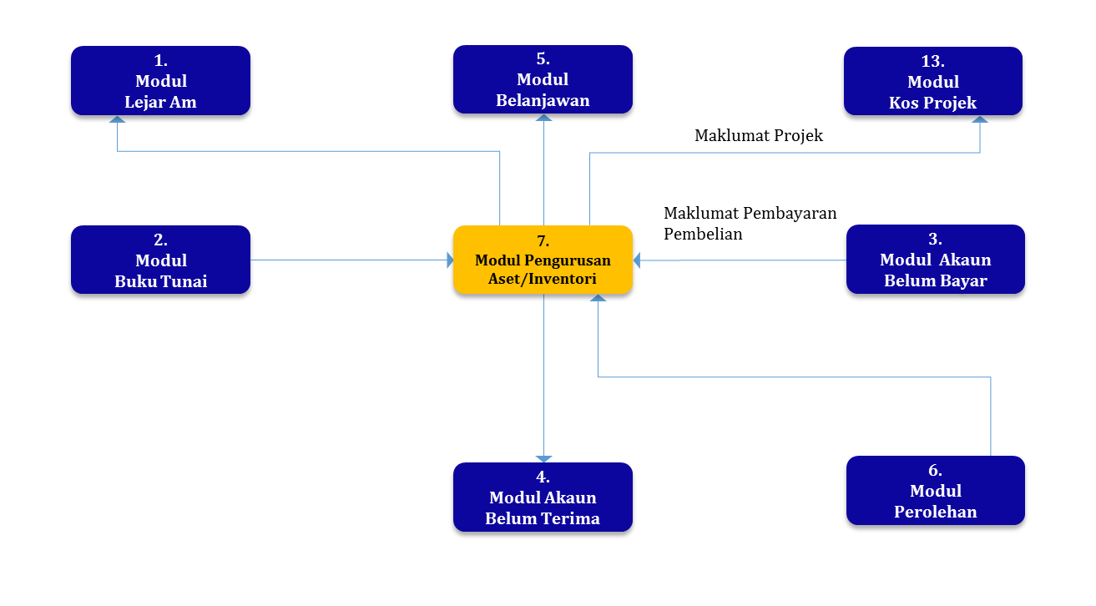

8. MODUL PENGURUSAN STOR/BEKALAN
  - Umum
    - Mematuhi, memahami semua keperluan pekeliling kerajaan bagi pengurusan stor;
- 1Pekeliling Perbendaharaan
- Prosedur Kewangan BERNAMA
    - Modul ini berupaya mengekstrak data daripada modul akaun belum bayar, dan modul perolehan
    - Pindaan/pertambahan/ kemaskini data secara manual.
    - Modul ini berkeupayaan untuk bergerak ke modul buku tunai, akaun belum terima, belanjawan, dan lejer am
    - Kebolehan untuk mengeluarkan dan zum untuk semua modul antara dikaitkan dengan pengurusan stor
    - Mengekalkan rekod sejarah perubahan.
  - Sub Modul: Setup Kod Stor
    - Mewujudkan kod bagi stor di ibu pejabat BERNAMA
  - Sub Modul: Unit Measurement Code (Kod Ukuran)
    - Mewujudkan jenis ukuran seperti berikut;
- Rim
- Unit
- Gulung
- Kotak
- Keping
  - Sub Modul: Pendaftaran Stor
    - Mewujudkan jenis-jenis stor seperti stor pusat, stor utama, dan stor unit
  - Sub Modul: Setup Kod Item
    - Mewujudkan ruang bagi mendaftar kod item/stok yang mengandungi butiran berikut;
- No kad kawalan stok
- Perihal stok
- No kod stok
  - Sub Modul: Katalog
    - Memuatnaik gambar, memasukkan nama stok untuk dipaparkan bagi pemilihan stok
  - Sub Modul: Kumpulan Stok
    - Mewujudkan kumpulan stok a dan b mengikut formula.
    - Menjana. Memuatturun, dan mencetak data ke kew.ps-7 lampiran b
  - Sub Modul: Paras Stok;
    - Mewujudkan paras stok seperti berikut-
- Maksimum – 3 bulan penggunaan
- Menokok – 2 bulan penggunaan
- Minimum – 1 bulan penggunaan
    - Dikira berdasarkan rekod purata pengeluaran setahun bagi tahun sebelumnya
  - Sub Modul: Pendaftaran Stok
    - Mewujudkan login ID dan akses capaian pegawai stor
    - Mewujudkan borang tempahan barang (kew.ps-6) dan tetapan untuk mengisi menggunakan no kod stok atau no kad kawalan stok. Nama stok auto generate setelah dimasukkan kod.
    - Menyalur borang tersebut kepada penyokong dan pelulus serta dijana terus ke dalam borang terimaan barang (kew.ps-1)
    - Mewujudkan borang laporan terimaan barang (kew.ps-2)
    - Mewujudkan kotak ‘tick’ pada tepi borang terimaan barang
    - Menjana. Memuatturun, dan mencetak data dari borang terimaan barang terus ke baki stok
  - Sub Modul: Permohonan Stok
    - Mewujudkan login ID dan akses bagi pemohon, penyokong dan pelulus
    - Mewujudkan akses kepada katalog dan dijana ke borang permohonan stok (kew.ps-11)
    - Mewujudkan butang ‘Hantar’ kepada penyokong, dan pelulus serta butang Deraf setelah memilih stok
    - Menyalurkan borang permohonan stok kepada penyokong dan seterusnya kepada pelulus dan pegawai stor
    - Mempunyai fungsi makluman melalui e-mel kepada pemohon, penyokong, pelulus, dan pegawai stor.
  - Sub Modul: Agihan Stok
    - Mewujudkan ruang catatan untuk status permohonan pada laman utama.
    - Status;
- ‘Stok tidak mencukupi. Pesanan mengambil masa 3 hingga 7 hari.’
- ‘Permohonan telah diluluskan. Stok sedia diambil’
- ‘Permohonan dalam semakan dan pengesahan oleh Pegawai Stor’
    - Mewujudkan ruang stok telah diambil pada tarikh dan kuantiti yang berkenaan.
    - Mewujudkan ruang bilangan stok permohonan dan bilangan stok yang diluluskan.
    - Menghantar butiran stok telah diambil (pengeluaran) kepada baki stok.
    - Mewujudkan ‘pop-up’ sebaik sahaja butang ‘hantar’ ditekan
    - Mewujudkan ‘Semakan Pegawai Stor’, ‘Semakan Permohonan’ dari ‘drop down’ (di menu sebelah kiri). Window ‘kod status’ dan ‘Status’ akan dipaparkan di sebelah kanan.
    - Mewujudkan butang edit sebelum pengesahan, butang lulus dan butan tidak diluluskan
    - Menjana. Memuatturun, dan mencetak senarai pembungkusan (kew.ps-12)
  - Sub Modul: Kadar Pusingan Stok
    - Mewujudkan formula bagi pengiraan kadar pusingan stok
    - Mampu mengira kadar pusingan stok mengikut formula
  - Sub Modul: Pelupusan Dan Hapuskira Stok
    - Memilih stok untuk dilupuskan
    - Menjana. Memuatturun, dan mencetak butiran stok ingin dilupuskan ke dalam laporan lembaga pemeriksa pelupusan stok (kew.ps-19)
    - Menjana. Memuatturun, dan mencetak butiran stok hilang ke dalam laporan hapuskira kekurangan stok (kew.ps-21)
  - Sub Modul: Laporan Pengurusan Stor
    - Menjana. Memuatturun, dan mencetak laporan berikut;
- Laporan kedudukan stok (kew.ps-13)
- Kad kawalan stok (kew.ps-3)
- Senarai stok bertarikh luput (kew.ps-9)
- Laporan pemeriksaan/verifikasi stok (kew.ps-14)
- Laporan tahunan keseluruhan pengurusan stor (kew.ps-15)
- Laporan tahunan verifikasi stor )kew.ps-16)
- Penyata pelarasan stok (kew.ps-17)
- Perakuan ambil alih (kew.ps-18)
- Laporan tahunan pelupusan stok (kew.ps-20)
- Laporan tahunan kehilangan dan hapuskira stok (kew.ps-22)
  - Gambar Rajah Konteks
    - Gambar rajah konteks menunjukkan aliran maklumat antara modul Pengurusan Stor/Bekalan dengan modul-modul lain dalam SPB
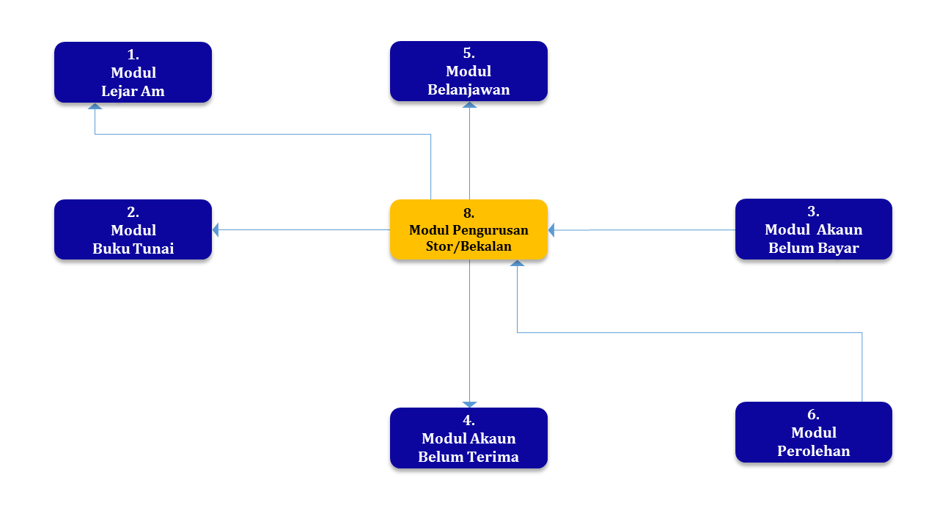

9. MODUL PENGURUSAN PELABURAN
  - Pendaftaran Pelaburan
    - Modul ini menyediakan maklumat pelaburan baru.
    - Pendaftaran pelaburan baru boleh mengisi butiran seperti berikut;
- Institusi
- Kod institusi
- Jenis pelaburan
- Jenis bayaran pelaburan (e.g Tunai, Cek atau EFT)
- Tarikh pelaburan bermula
- Tarikh pelaburan matang
- Tempoh pelaburan
- Nombor rujukan (nombor sijil pelaburan)
- Amaun pelaburan
- Kadar faedah pelaburan
- Amaun faedah
    - Transaksi faedah terakru dihasilkan secara automatik selepas tarikh matang.
    - SPB boleh memberi peringatan (alert) dipaparan SPB bagi tempoh pelaburan yang sudah matang dan yang hampir matang untuk tindakan pelaburan semula atau pengeluaran.
  - Pelaburan Semula
    - Rollover pelaburan mempunyai 2 kategori;
- Rollover pelaburan pokok sahaja (faedah pelaburan diambil)
- Rollover pelaburan pokok dan faedah
    - Fungsi pemilihan rollover ditetapkan bagi tujuan rollover pelaburan tanpa perlu pelaburan dikeluarkan
    - Kelulusan di atas talian.
    - Jurnal faedah secara auto.
  - Pengeluaran Pelaburan
    - Menyediakan pilihan pengeluaran pelaburan.
    - Kemaskini daftar pelaburan.
    - Kelulusan secara dalam talian dan penyediaan arahan pengeluaran bagi pengeluaran pelaburan yang dipilih
    - Jurnal faedah secara auto.
  - Laporan
    - Laporan berkaitan boleh dipaparkan dan dijana ke format pdf;
- Senarai pelaburan mengikut pilihan pengguna (e.g. Tarikh, amaun pelaburan, institusi)
- Baki pelaburan di institusi
- Senarai faedah diterima
- Senarai faedah terakru
  - Gambar Rajah Konteks
    - Gambar rajah konteks menunjukkan aliran maklumat antara modul Pengurusan Pelaburan dengan modul-modul lain dalam SPB
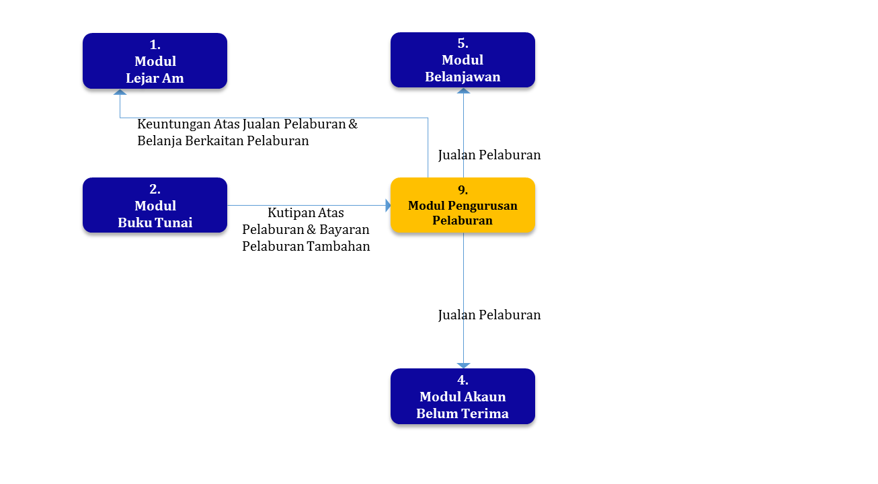

- MODUL AKUAN SUBSIDIARI
10.1 Pinjaman/Pendahuluan/Tuntutan Petugas
    - Integrasi dengan Modul Portal untuk petugas memasukkan data permohonan masing-masing.
    - Janaan maklumat bagi akaun subsidari akan berintegrasi dengan Modul Lejar Am sebagai rekod transaksi.
    - Integrasi dengan Modul Akaun Belum Bayar sekiranya pengguna menerima invois, cth; bayaran untuk pinjaman kenderaan.
    - Integrasi dengan Modul Buku Tunai bagi tujuan bayaran, cth; tuntutan petugas.
    - Modul ini berintegrasi dengan modul EFT bagi tujuan bayaran secara atas talian.
  - Penyediaan Permohonan
    - Penyediaan permohonan ini akan diproses setelah petugas selesai mengisi permohonan pada Modul Portal dan mendapat kelulusan dari peringkat Jabatan/Unit dan data maklumat permohonan akan diekstrak di Modul Akaun Subsidiari sebelum diproses untuk tujuan bayaran dan sebagainya.
    - Ekstrak maklumat peribadi kakitangan dari Modul Portal seperti;
- Nama
- No. Rujukan Petugas
- No. Kad Pengenalan
- No. Telefon
- Gaji
- Jabatan
- Jawatan
- No. Akaun Bank
- Jenis Kenderaan
- No. Pendaftaran
- Sukatan Selinder
- Elaun yang diterima
- Jenis Perbelanjaan
- Kelulusan (Pihak melulus permohonan)
    - Modul akaun subsidiari akan menyimpan maklumat petugas dalam SPB dan aplikasi carian perlu diwujudkan bagi tujuan rekod maklumat transaksi petugas.
    - SPB berupaya untuk mengklasifikasikan jenis perbelanjaan seperti tuntutan, pendahuluan atau pinjaman.
    - Amaun terlebih/kurang dari sebarang transaksi yang melibatkan Modul Akaun Subsidiari sama ada dari tuntutan, pendahuluan atau pinjaman akan tergantung sebelum dilaraskan.
    - Pengguna boleh menetapkan maklumat kadar bayaran bagi bayaran yang tetap supaya boleh dijana oleh SPB seperti kadar elaun yang tetap semasa menjalankan tugas rasmi dalam atau luar negara seperti Elaun Makan, Elaun Loging dan Sewa Hotel.
    - Berkemampuan mewujudkan sistem pertukaran mata wang asing (Currency Converter) bagi urusan tuntutan yang melibatkan nilai mata wang asing.
    - Boleh menjana maklumat rekod bayaran/terimaan untuk setiap kakitangan.
    - Berkeupayaan untuk mengenalpasti status tuntutan samada Kuiri, Posted, Pre Post untuk tunjuan proses bayaran.
    - Berkemampuan untuk mengenalpasti ralat semasa tuntutan seperti kadar elaun tetap.
  - Kelulusan Permohonan
    - Kelulusan Permohonan akan diselia oleh pegawai penyemak dan pegawai pelulus.
    - Mampu menjana kelulusan permohonan secara atas talian kepada Pegawai Penyemak dan Pegawai Pelulus.
    - Pengasingan terus bagi pelulus bayaran mengikut Board Resolution (cth: Pelulus 1 dan Pelulus 2).
  - Penjanaan Jadual Pembayaran
    - Modul Akaun Subsidiari boleh menjana Jadual Pembayaran sama ada bagi tujuan Pinjaman atau pendahuluan.
    - Kadar amaun yang di jana pada jadual pembayaran adalah berkadar tetap tetapi boleh di ubah mengikut keperluan cth; kenaikan kadar faedah (bagi pinjaman).
  - Kalkulator Pinjaman
    - Dapat mengira kadar bayaran bulanan bagi pinjaman kenderaan secara automatik.
    - SPB hanya memerlukan Harga Belian, Jumlah Pinjaman, Kadar Faedah, Tempoh Tahun Pinjaman bagi mendapatkan Jumlah yang perlu dibayar setiap bulan.
  - Laporan
    - Daripada jadual pembayaran ia dapat memaparkan baki terkini setiap peminjam.
    - Berkemampuan menjana kesemua senarai maklumat peminjam.
    - Bagi pendahuluan, modul ini dapat menjana laporan baki pendahuluan atau tuntutan petugas yang masih belum selesai/tergantung.
  - Gambar Rajah Konteks
    - Gambar rajah konteks menunjukkan aliran maklumat antara modul Akaun Subsidiari dengan modul-modul lain dalam SPB

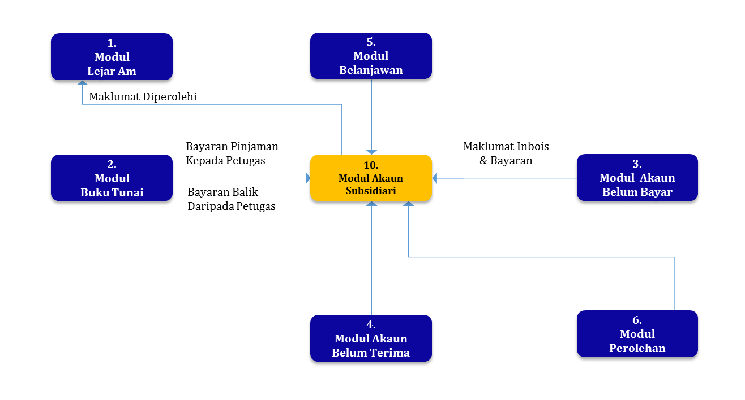

- Modul GST
  - Umum
    - Modul ini berintegrasi dengan setiap modul di dalam sistem perakaunan
    - Kod Cukai mengikut tetapan Kastam Diraja Malaysia
    - Senarai kod cukai boleh dipapar, dicetak dan dimuatturun ke format pdf, excel dan html.
  - Penyata GST-03
    - Modul ini boleh menjana draf Penyata GST-03 untuk submission
    - Penyata GST-03 perlu disahkan di dalam talian untuk submission
    - Penyata GST-03 yang telah disahkan boleh dipapar, dicetak dan dimuatturun ke format txt, pdf, excel dan html.
    - Penyata GST-03 dalam format txt boleh dimuatnaik ke dalam taxpayer Acces Point (TAP) Kastam.
  - Laporan
    - Modul ini boleh menjana senarai mengikut pilihan pengguna;
- Senarai perolehan berkadar standard
- Senarai cukai input
- Senarai pembekalan berkadar standard
- Senarai cukai output
- Senarai pembekalan berkadar sifar
- Senarai pembekalan eksport
- Senarai pembekalan dikecualikan
- Senarai perolohen harta modal
- Modul ini boleh menjana GAF File
- Modul ini boleh menjana Laporan penghantaran Penyata GST-03
  - Akaun Kawalan GST
    - Akaun Cukai Input mengumpulkan data bagi perolehan yang dikenakan GST
    - Akaun Cukai Output mengumpulkan data bagi pembekalan yang dikenakan GST
    - Nilai bersih Cukai Output tolak cukai Input dipindah secara auto ke dalam Akaun Kawalan GST selepas submission Penyata GST-03 di dalam modul ini.

  - Gambar Rajah Konteks
    - Gambar rajah konteks menunjukkan aliran maklumat antara modul GST dengan modul-modul lain dalam SPB
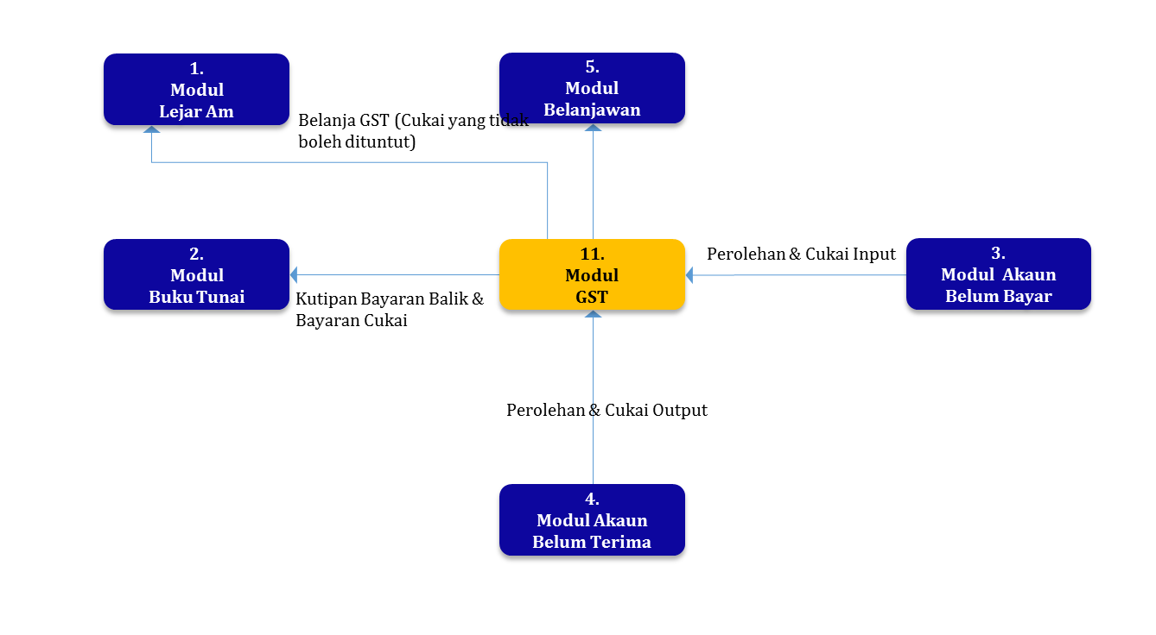

- MODUL PENGURUSAN GAJI
  - Umum
    - Modul berintegrasi dengan modul akaun belum bayar, modul akaun belum terima, Modul Lejar Am dan modul belanjawan
    - Modul berintegrasi dan bercirikan single point data entry
    - SPB berupaya memperolehi data dari sistem SUMBER bagi maklumat gaji bulanan merangkumi pembayaran gaji petugas dan gaji creditors seperti KWSP, PCB, zakat dll
    - Keupayaan untuk interface semua jumlah pembayaran gaji dalam Lejar Am, termasuk KWSP, cukai dan bayaran lain ke akaun belum bayar, akaun belum terima dan buku tunai.
    - SPB berupaya mengekstrak maklumat petugas dari sistem SUMBER bagi tujuan pembayaran;
- Nama Penuh Petugas
- No NRP
- Jabatan/Bahagian/Unit
- No Akaun Bank
- SWIFT Code (jika berkaitan)
- Kelayakan elaun
    - Keupayaan untuk mewujudkan beberapa cek Bank pembayaran gaji
    - Keupayaan untuk menyokong bayaran balik bulanan secara tunai / cek atau melalui potongan gaji.
    - SPB berupaya menghantar data ke sistem SUMBER mengenai pemotongan gaji berkaitan pendahuluan diri dan pinjaman
    - SPB berupaya menghantar data ke sistem SUMBER mengenai pelarasan atau full settlement pinjaman petugas
  - Gambar Rajah Konteks
    - Gambar rajah konteks menunjukkan aliran maklumat antara modul Pengurusan Gaji dengan modul-modul lain dalam SPB
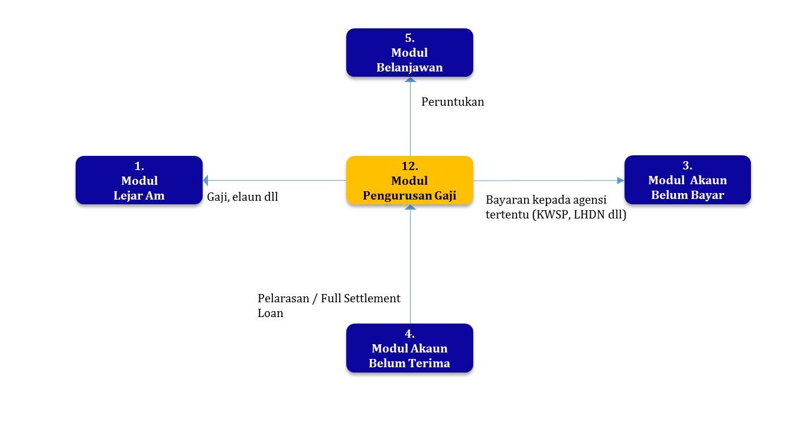

- MODUL KOS PROJEK
  - Permulaan & Perancangan
    - SPB membenarkan pengguna untuk;
- Merangka projek
- Mengelola projek
- Merancang pentadbiran projek
- Merancang skop projek
- Penentuan kos
- Tempoh projek
- Penjadualan
- Penilaian risiko
  - Pelaksanaan
    - Membuat kod ataupun akaun baru bagi setiap projek baru.
    - Menyediakan ruang bagi membuat huraian mengenai projek (30 askara).
    - Menyediakan kategori atau jenis projek yang ingin dilakukan.
    - Menetapkan tarikh ramalan projek siap.
  - Pemantauan & Kawalan
    - Jika perbelanjaan projek melebihi peruntukan, SPB akan mengeluarkan alert message
    - Mengeluarkan laporan kemajuan projek mengikut tempoh pilihan pengguna
    - Menjana laporan perbelanjaan projek
  - Penamatan
    - Modul boleh menjana senarai semak untuk penyerahan projek
    - Kelulusan dalam talian bagi serahan projek yang telah siap
  - Gambar rajah konteks

    - Gambar rajah konteks menunjukkan aliran maklumat antara modul Kos Projek dengan modul-modul lain dalam SPB
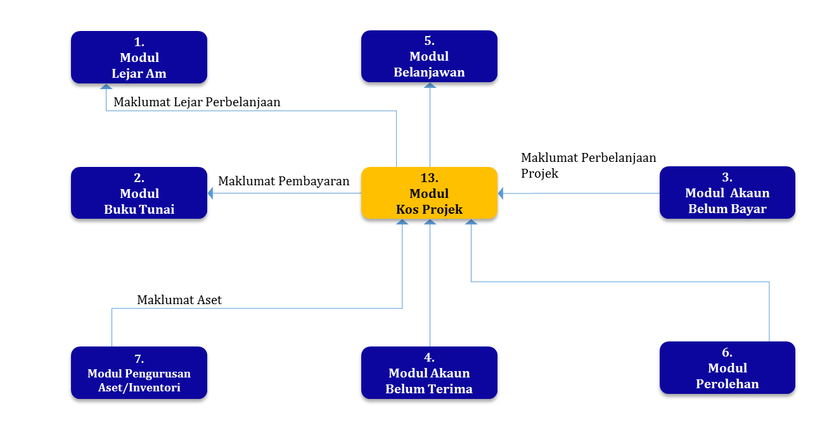

- MODUL SISTEM PENGURUSAN MAKLUMAT (EIS)
  - Umum
    - Modul ini berupaya menjana, memuatturun dan mencetak laporan-laporan berikut mengikut keseluruhan organisasi, carta akaun dan Pusat Kos.
    - Akan mempunyai features laporan menyeluruh bagi skima laporan modul-modul. Data dari pelbagai sumber modul dapat diintegrasikan di dalam satu paparan
    - Modul berupaya menganalisa dan mempunyai ciri-ciri Interaktif Dashboard & Reporting
    - Berupaya menyediakan feature setup laporan khusus (tidak terhad kepada) yang membolehkan pre-text dimasukkan oleh petugas bagi penjaan laporan khusus
    - Membolehkan penambahan, penyubahsuaian atau penghapusan pada laporan yang baru atau sediada
    - Hendaklah mempunyai ciri-ciri, eksport ke PDF, emel, Ms. Office (Word, Excel)
    - Memiliki online help
    - Menyediakan kebolehan untuk Drill-down dan melihat perincian atau rangkuman data
  - Laporan Penyata Kewangan
    - Berupaya menyediakan laporan-laporan Pengurusan yang melibatkan laporan Khusus daripada senarai berikut bagi tujuan pelaporan, analisa, ramalan dan trand.
    - Laporan Penyata Kewangan seperti;
- Lembaran Imbangan
- Penyata Pendapatan
- Penyata Aliran Tunai
- Penyata Perubahan Ekuiti
- Consolidated Financial Statement/ Accounts
  - Lain-Lain Laporan (Customised)
    - Laporan jawatankuasa pengurusan kewangan dan akaun (JPKA)
      - Laporan JPKA
- Laporan suku tahun jawatankuasa pengurusan kewangan dan akaun
      - Bajet
- Ringkasan Pengesahan Laporan Perbelanjaan Mengurus setiap suku tahun merangkumi peruntukan diluluskan, tambahan peruntukan, peruntukan dipinda, perbelanjaan serta baki peruntukan
- Ringkasan Pengesahan Laporan Perbelanjaan Pembangunan setiap suku tahun merangkumi peruntukan diluluskan, perbelanjaan, baki peruntukan serta peratus belanja bagi projek BERNAMA
- Laporan Perbelanjaan Utiliti setiap suku tahun merangkumi perbandingan perbelanjaan utiliti untuk tiga bulan yang terdiri daripada akaun telekomunikasi, elektrik, air dan lain-lain.
      - Pendahuluan diri
- Laporan Kedudukan Pendahuluan Diri yang belum selesai setiap suku tahun.
- Merangkumi ringkasan jumlah baki pendahuluan diri serta bilangan petugas yang belum selesai untuk dalam negeri, luar negeri dan pelbagai
- Senarai petugas yang belum selesai serta tujuan/aturcara pendahuluan diri diambil serta nombor baucer bayaran dibuat dan potongan gaji yang dikenakan untuk pendahuluan diri. (Dalam negeri, luar negeri dan pelbagai)
      - Perolehan
- Laporan Perolehan Secara Tender merangkumi senarai ringkasan bilangan perolehan secara tender
- Laporan status perolehan tender merangkumi status perolehan tender serta butirannya
- Laporan Perolehan Secara Sebutharga merangkumi senarai ringkasan bilangan perolehan secara sebutharga
- Laporan Status Perolehan Sebutharga merangkumi butirannya
      - Aset & stor
- Laporan peruntukan bagi perolehan aset alih dan stok
- Laporan kedudukan semasa aset alih kerajaan
- Laporan tindakan pelupusan bagi suku tahunan
- Laporan semasa pengurusan stor suku tahunan
- Laporan penggunaan barang pakai habis (kertas) suku tahunan
- Laporan penggunaan barang pakai habis (catridge) suku tahun
- Laporan penggunaan barang pakai habis (alatulis) suku tahun
    - Laporan Jawatankuasa Pengurusan Aset Alih Kerajaan
      - Laporan Peruntukan Bagi Perolehan Aset Alih Dan Stok Bagi Suku Tahunan
      - Laporan Kedudukan Semasa Aset Alih Kerajaan
      - Laporan Tindakan Pelupusan Bagi Suku Tahunan
      - Laporan Tindakan Kehilangan / Surcaj / Tatatertib Suku Tahunan
      - Laporan Kedudukan Stok Suku Tahunan
      - Laporan Perbelanjaan Barang Pakai Habis Suku Tahunan bagi
- Kertas
- Catridge
- Alat tulis
    - Laporan Prestasi Kewangan Untuk Mesyuarat Pengurusan
      - Menganalisa perbandingan disamping menterjemahkan laporan ke dalam bentuk carta dan carta pie bagi prestasi kewangan bulanan.
      - Pendapatan dan perbelanjaan bagi bulan semasa berbanding bulan sebelum
- Pendapatan merangkumi semua perkhidmatan BERNAMA
- Perbelanjaan merangkumi emolumen serta perkhidmatan & bekalan
      - Pendapatan dan perbelanjaan bagi tahun semasa dibandingkan dengan tahun sebelumnya
      - Pendapatan merangkumi sasaran pendapatan, perbandingan
      - Pendapatan tahun semasa dengan tahun sebelumnya serta jumlah kontrak bagi semua perkhidmatan BERNAMA.
      - Perbelanjaan merangkumi sasaran perbelanjaan, perbandingan perbelanjaan bagi tahun semasa dan tahun sebelumnya untuk perbelanjaan emolument & perkhidmatan & bekalan
      - Pendapatan dan perbelanjaan mengikut Pusat Kos membandingkan sasaran dan kos sebenar
      - Sumbangan Kerajaan
- Perbandingan antara tempoh tahun semasa dengan tahun sebelumnya
      - Kunci Kira-Kira
- Berkeupayaan membuat rumusan jumlah aset semasa, simpanan tetap serta baki di tunai dan bank
      - Cukai Barangan dan Perkhidmatan (CBP)
- Jumlah CBP yang dituntut atau dibayar bagi bulan semasa
    - Laporan Prestasi Kewangan untuk Mesyuarat Lembaga Pengelola
      - Prestasi Kewangan
- Perbandingan sebenar bagi pendapatan, perbelanjaan dan geran untuk suku tahun semasa dengan tahun sebelum
- Perbandingan sebenar suku tahun mengikut Pusat Kos
      - Pendapatan
- Perbandingan prestasi pendapatan mengikut Pusat Kos diantara bajet dan sebenar bagi suku tahun semasa dengan sebenar suku tahun sebelum, varian serta peratus.
      - Perbelanjaan
- Perbandingan prestasi perbelanjaan mengikut Pusat Kos diantara bajet dan sebenar bagi suku tahun semasa dengan sebenar suku tahun sebelum, varian serta peratus
      - Tunggakan Hasil
- Senarai tunggakan hasil bulanan melebihi 3 bulan
- Senarai pelanggan dikenakan tindakan berserta usia tunggakan serta Jumlah
    - Laporan Prestasi Kewangan untuk Laporan Tahunan
      - Akan menyediakan ciri-ciri setup laporan khusus (tetapi tidak terhad kepada) yang membolehkan pre-text dimasukkan oleh petugas bagi menjana laporan khusus.
      - Berkeupayaan mengeluarkan laporan dalam dwi bahasa iaitu Bahasa Melayu serta Bahasa Inggeris
- Prestasi Kewangan / Financial Performance
- Pendapatan / Income
- Perbelanjaan / Expenditure
- Petunjuk Kewangan / Financial Indicator

- MODUL PORTAL
  - Umum
    - Mempunyai fungsi untuk petugas BERNAMA memasukan User ID dan Kata Laluan sama seperti email BERNAMA sebelum mengakses portal perakaunan BERNAMA.
    - Petugas boleh mengakses bahagian tuntutan petugas/ permohonan pembelian/ pengisian work order.
    - Mempunyai fungsi untuk pembekal BERNAMA memasukan User ID dan kata Laluan yang telah didaftarkan di dalam sistem portal perakuanan BERNAMA sebelum pembekal mengakses portal perakaunan BERNAMA.
    - Pembekal hanya boleh akses untuk membuat pendaftaran pembekal, mengemaskinin profil syarikat, mencetak resit pembayaran sebagai pembekal BERNAMA, dan melihat status pembekal dan pembayaran.
    - Berkemampuan untuk mengintegrasi dengan sistem Sumber.
  - Tuntutan petugas/Pendahuluan/Pinjaman
    - Penyediaan permohan ini akan diproses setelah petugas selesai mengisi permohonan pada Modul Portal dan mendapat kelulusan dari peringkat Jabatan/Unit dan data maklumat permohonan akan diekstrak di Modul Akaun Subsidiari sebelum diproses untuk tujuan bayaran dan sebagainya.
    - Ekstrak maklumat peribadi kakitangan dari Modul Portal seperti;
- Nama
- No. Rujukan Petugas
- No. Kad Pengenalan
- No. Telefon
- Gaji
- Jabatan
- Jawatan
- No. Akaun Bank
- Jenis Kenderaan
- No. Pendaftaran
- Sukatan Selinder
- Elaun yang diterima
- Jenis Perbelanjaan (ruang pilihan)
- Kelulusan (Pihak melulus permohonan)
    - Modul akaun subsidiari akan menyimpan maklumat petugas dalam sistem dan aplikasi carian perlu diwujudkan bagi tujuan rekod maklumat transaksi petugas.
    - Sistem berupaya untuk mengklasifikasikan jenis perbelanjaan seperti tuntutan, pendahuluan atau pinjaman.
    - Amaun terlebih/kurang dari sebarang transaksi yang melibatkan Modul Akaun Subsidiari sama ada dari tuntutan, pendahuluan atau pinjaman akan tergantung sebelum dilaraskan.
    - Pengguna boleh menetapkan maklumat kadar bayaran bagi bayaran yang tetap supaya boleh dijana oleh sistem seperti kadar elaun yang tetap semasa menjalankan tugas rasmi dalam atau luar negara seperti Elaun Makan, Elaun Loging dan Sewa Hotel.
    - Berkemampuan mewujudkan sistem pertukaran mata wang asing (Currency Converter) bagi urusan tuntutan yang melibatkan nilai mata wang asing.
    - Boleh menjana maklumat rekod bayaran/terimaan untuk setiap kakitangan.
    - Berkeupayaan untuk mengenalpasti status tuntutan samada Kuiri, Posted, Pre Post untuk tunjuan proses bayaran.
    - Berkemampuan untuk mengenalpasti ralat semasa tuntutan seperti kadar elaun tetap.
    - Mempunyai fungsi untuk memuatnaik resit pembayaran di portal
    - Mempunyai fungsi untuk mencetak permohonan tuntutan petugas/pendahuluan/pinjaman
    - Kelulusan Permohonan akan diselia oleh pegawai penyemak dan pegawai pelulus.
    - Mampu menjana kelulusan permohonan secara atas talian kepada Pegawai Penyemak dan Pegawai Pelulus.
    - Pengasingan terus bagi pelulus bayaran mengikut Board Resolution cth; Pelulus 1 dan Pelulus 2.
  - Penyediaan Permohonan
    - Penyediaan permohan ini akan diproses setelah petugas selesai mengisi permohonan pada Modul Portal dan mendapat kelulusan dari peringkat Jabatan/Unit dan data maklumat permohonan akan diekstrak di Modul Akaun Subsidiari sebelum diproses untuk tujuan bayaran dan sebagainya.
    - Ekstrak maklumat peribadi kakitangan dari Modul Portal seperti;
- Nama
- No. Rujukan Petugas
- No. Kad Pengenalan
- No. Telefon
- Gaji
- Jabatan
- Jawatan
- No. Akaun Bank
- Jenis Kenderaan
- No. Pendaftaran
- Sukatan Selinder
- Elaun yang diterima
- Jenis Perbelanjaan
- Kelulusan (Pihak melulus permohonan)
    - Modul akaun subsidiari akan menyimpan maklumat petugas dalam SPB dan aplikasi carian perlu diwujudkan bagi tujuan rekod maklumat transaksi petugas.
    - SPB berupaya untuk mengklasifikasikan jenis perbelanjaan seperti tuntutan, pendahuluan atau pinjaman.
    - Amaun terlebih/kurang dari sebarang transaksi yang melibatkan Modul Akaun Subsidiari sama ada dari tuntutan, pendahuluan atau pinjaman akan tergantung sebelum dilaraskan.
    - Pengguna boleh menetapkan maklumat kadar bayaran bagi bayaran yang tetap supaya boleh dijana oleh SPB seperti kadar elaun yang tetap semasa menjalankan tugas rasmi dalam atau luar negara seperti Elaun Makan, Elaun Loging dan Sewa Hotel.
    - Berkemampuan mewujudkan sistem pertukaran mata wang asing (Currency Converter) bagi urusan tuntutan yang melibatkan nilai mata wang asing.
    - Boleh menjana maklumat rekod bayaran/terimaan untuk setiap kakitangan.
    - Berkeupayaan untuk mengenalpasti status tuntutan samada Kuiri, Posted, Pre Post untuk tunjuan proses bayaran.
    - Berkemampuan untuk mengenalpasti ralat semasa tuntutan seperti kadar elaun tetap.
  - Kelulusan Permohonan
    - Kelulusan Permohonan akan diselia oleh pegawai penyemak dan pegawai pelulus.
    - Mampu menjana kelulusan permohonan secara atas talian kepada Pegawai Penyemak dan Pegawai Pelulus.
    - Pengasingan terus bagi pelulus bayaran mengikut Board Resolution (cth: Pelulus 1 dan Pelulus 2).
  - Permohonan perolehan
    - Menyediakan ruang untuk mengisi maklumat permohonan pembelian secara atas talian seperti berikut;
- No. Pekerja (ruang pilihan)
- Nama Pegawai (automatik diisi berdasarkan no.pekerja)
- Jawatan/Gred Jawatan (automatik diisi berdasarkan no. pekerja)
- Jabatan (ruang pilihan)
- Tarikh permohonan (ruang pilihan berdasarkan hari,bulan dan tahun)
- Barangan yang ingin dibeli (mempunyai ruang pilihan berdasarkan jenis barang/kod item)
- Tujuan dibeli
- E-mel petugas
- Pihak yang meluluskan permohonan (Ketua Jabatan)
- Pemilihan sebutharga pembekal yang telah berdaftar berdasarkan kod bidang (ruang pilih)
- Borang aduan kerosakan (jika perlu- yang berkaitan dengan aset BERNAMA)
- Spesifikasi barangan
- Anggaran Jabatan
    - PELULUS PERTAMA (Ketua Jabatan)
- No. Pekerja (ruang pilihan)
- Nama Pegawai (automatik diisi berdasarkan no.pekerja)
- Jawatan/Gred Jawatan (automatik diisi berdasarkan no. pekerja)
    - PELULUS KEDUA
- No. Pekerja (ruang pilihan)
- Nama Pegawai (automatik diisi berdasarkan no.pekerja)
- Jawatan/Gred Jawatan (automatik diisi berdasarkan no. pekerja)
    - Menyediakan ruang pilihan berdasarkan jenis barang, pemilihan pembekal, dan Jabatan
    - Mempunyai fungsi untuk menghantar, menyimpan, teruskan dan batal permohonan
    - Membolehkan petugas mengetahui status permohonan petugas sama ada berjaya membeli ataupun tidak
    - Permohon boleh melihat baki budget yang telah digunakan oleh Jabatan
    - Kemampuan untuk menghantar emel kepada pihak melulus permohonan pembelian untuk peringatan meluluskan atau tidak meluluskan permohonan pembelian
    - Pemohon boleh mencetak borang permohonan tersebut untuk rekod Jabatan mereka.
    - Pengguna juga boleh mencetak borang permohonan telah diluluskan dan sebutharga yang ditawarkan oleh pembekal untuk rekod Jabatan Kewangan
    - Mempunyai fungsi yang untuk pengguna memanggil/ menjemput/ pemberitahuan mengenai pembelian/Emel kepada pembekal secara automatik terus kepada pembekal.
  - Work order
    - Data ini diisi oleh unit pelanggan dari setiap Jabatan Niaga yang ini mewujudkan Invois bercukai. Antara maklumat yang perlu diisi seperti;
- Nama penerima
- Tarikh
- Invois, Penamatan, Penggantungan, Nota kredit dan lain-lain (pilihan).
- Nama pelanggan
- Alamat
- Nombor telefon
- Nombor Fax
- Orang yang boleh dihubungi
- Jawatan
- Perkhidmatan
- Jumlah Perkhidmatan
- Tarikh mula
- Yuran pemprosesan
- Deposit
- Pendahuluan
- Nombor cek/tunai
- Arahan khas
- Disediakan oleh Jabatan yang memohon
- Disemak oleh Jabatan yang memohon
- Diluluskan oleh Jabatan yang memohon
- Diterima oleh Jabatan Akaun dan Kewangan
  - Penerimaan cek
    - Unit Pelanggan dari setiap Jabatan Niaga yang menerima cek terus dari pelanggan boleh mengemaskini status di portal dan serahan cek kepada Jabatan Akaun Unit Terimaan.
  - Resit
    - Unit pelanggan boleh mendapat satu Salinan resit dari portal atau di email terus kepada pelanggan yang telah membuat bayaran. Antara maklumat yang terdapat dalam resit seperti;
- No resit – Auto
- Diterima daripada
- No. Akaun
- Tarikh
- Jumlah Perkhidmatan
- Maklumat bayaran
- Tunai/Cek
- Jumlah
  - Pendaftaran pembekal
    - Mempunyai fungsi memasukan " Id Log Masuk " dan "Kata Laluan" bagi pembekal yang sudah berdaftar/ pembekal sedia ada
    - Mempunyai fungsi untuk membuat permohonan pendaftaran baru bagi pembekal baru.
    - Pembekal boleh membuat pendaftar di portal dengan mengisi maklumat seperti berikut;
- Nama syarikat (70 aksara perkataan)
- Alamat syarikat
- Nombor Telefon - Pejabat, H/P, Fax
- Kod bidang
- Nombor Bank Account
- Orang yang bertanggungjawab
- Memuat naik dokumen penting - Sijil Pendaftaran Kewangan, SSM dan Sijil GST
- Email pembekal
- No. Pendaftaran GST
- Tarikh kuatkuasa GST
- Tarikh Penubuhan
- No. Pendaftaran syarikat
- Tarikh sijil Akaun Pendaftaran Kewangan
- No. Rujukan Pendaftaran Syarikat
- Tempoh sah laku sijil
- Jenis perniagaan
    - Mempunyai fungsi untuk menghantar, menyimpan, teruskan dan batal permohonan
    - Mempunyai fungsi menunjukkan status pembekal sama ada pembekal telah berjaya atau tidak berjaya sebagai pembekal BERNAMA.
    - Mempunyai ruang pemberitahuan status pembekal gagal jika pembekal tidak mempamerkan dokumen yang diperlukan/ tidak mengisi ruang yang wajib
    - Keupayaan untuk menjana kod pembekal kepada pembekal secara automatik berdasarkan nama syarikat pembekal tersebut selepas pembayaran dan pendafataran telah dibuat
    - Mempunyai fungsi untuk pembekal mencipta kod "id Log masuk" dan " Kata Laluan"
    - Menyediakan fungsi yang membolehkan pembekal membuat pembayaran secara atas talian atas pendaftaran yang telah dilakukan.
    - Pembekal boleh mencetak sendiri resit pembayaran secara atas talian
    - Hanya pembekal yang sudah melengkapkan permohonan pendaftaran dan telah membuat pembayaran sahaja akan dihantar ke sistem perakaunan BERNAMA
    - Pembekal yang sudah tamat tempoh pendaftaran sebagai pembekal BERNAMA, secara automatik akan terkeluar daripada senarai pembekal BERNAMA
    - Mempunyai fungsi untuk pemberitahuan/peringatan kepada pihak pembekal bahawa tempoh tamat pendaftaran sebagai pembekal BERNAMA telah tamat melalui emel
    - Pembekal juga boleh melihat status pembayaran sama ada sudah dibayar atau belum.
  - Status bayaran
    - Menyediakan fungsi yang membolehkan pembekal membuat pembayaran secara atas talian atas pendaftaran yang telah dilakukan.
    - Pembekal boleh mencetak sendiri resit pembayaran secara atas talian.
    - Membolehkan pelanggan mencetak resit sendiri secara atas talian.
  - Sebutharga/tender
    - Membolehkan pengiklanan dibuat di portal perolehan.
    - Mempunyai fungsi untuk memuatnaik dokumen Sebutharga/Tender di portal.
    - Membolehkan pemberitahuan status pembekal dipamerkan di laman portal perolehan.

- MODUL ELECTRONIC FUND TRANSFER (EFT)
  - Umum
    - Modul ini berupaya mengekstrak data mengikut pilihan EFT dari modul akaun belum bayar dan modul buku tunai.
    - Memasukkan maklumat penerima bayaran;
- Nama penerima
- Nombor akaun penerima
- Kod bank
- Email penerima
- Nombor telefon
- Jumlah bayaran
- Nombor baucer
- Tarikh
- Butir-butir/tujuan pembayaran
    - Berkeupayaan membuat pembayaran secara pukal
    - Membolehkan pembatalan pembayaran EFT dilaksanakan
    - Notifikasi melalui e-mel kepada penerima
  - Pemproses Teras EFT (Core Eft Processor)
    - Melibatkan Sambungan Ke Bank Untuk Membolehkan Melaksana, Memantau Dan Membuat Penyesuaian Debit Dan Pembayaran Kredit.
  - Perintah Debit Langsung (Direct Debit Order)
    - Menentukan Jadual Transaksi Manakala Menguruskan Akaun Dan Sejarah Transaksi
  - Mengurus Perintah Tetap (Standing Order Manager)
    - Membolehkan melaksana arahan tetap dan penyelenggaraan sedia ada jadual arahan tetap yang telah diluluskan
  - Pengiraan Komisen Dan Caj (Commissions And Charges Calculator)
    - Menyediakan Kalkulator Bagi Proses Pengiraan Caj Bank
  - Penyesuaian Transaksi Yang Telah Selesai (Transactions Settlement Reconciliation)
    - Pelbagai matawang clear (Multi Currency Clearing)
    - Perbezaan mana-mana mata wang di antara unit tempatan dan asing dan penyelesaian automatik diatas perbezaan mata wang ini.

- MODUL SETUP
- Modul Setup – Sistem Pengurus
  - Modul Setup dan Pentadbir perakaunan SPB. Merupakan pusat yang mengendalikan kawalan akses untuk semua modul-modul lain dan memberi kesan kepada hampir semua yang dilakukan di dalam sistem SPB
  - Profile Setup
    - Keupayaan untuk menyimpan maklumat BERNAMA seperti;
- Nama penuh
- Alamat
- No telefon
- No GST
- Tempoh kewangan (Januari – Disember)
    - Keupayaan menyediakan fail pengguna dan capaian pengguna
    - Modul menyokong fungsi-fungsi berikut untuk memproses rekod-rekod pengguna master file;
- Mencipta
- Menukar
- Paparan
- Blok/sekatan
- Mark for deletion/remove mark
  - Invoice Code
    - Keupayaan untuk menyimpan fail induk kod invois dan pelbagai bagi perolehan dan akaun belum terima
    - Keupayaan menyediakan fail untuk pelbagai jenis dokumen invois dan pelbagai termasuk;
- Sebut Harga
- Proforma Invois
- Invois Cukai
- Resit
- Pesanan Belian
- Penghantaran Nota
- Slip
- Nota Kredit
- Debit Nota
    - Boleh mempunyai logo, header, footer, label, warna, dan lain-lain dan menetapkan rupa dan bentuk untuk dokumen-dokumen
    - Membolehkan untuk memaparkan/menyembunyikan field pilihan
    - Imej Signature boleh ditambah ke dalam dokumen
    - Berupaya untuk setem dengan kata-kata : SEGERA (URGENT) , SALINAN (COPY), DISEMAK (REVISED) dan sebagainya
    - SPB berupaya menguruskan pengiraan komisen berdasarkan invois berbayar (tidak terhad kepada)
    - SPB mampu menetapkan nama petugas kepada invois atau jenis perkhidmatan bagi tujuan pengiraan komisen, overriding mahupun ambbasor
    - SPB berupaya menyokong pelbagai kadar cukai dan pengiraan cukai boleh dibuat terhadap jumlah atau jumlah cukai yang lain.
    - Modul menyokong fungsi-fungsi berikut untuk memproses rekod-rekod invois master file;
- Mencipta
- Menukar
- Paparan
- blok/sekatan
- senarai hitam
- Mark for deletion/remove mark
    - Keupayaan untuk menghalang penciptaan kod invois baru untuk rekod yang sedia ada. Membenarkan menambah maklumat tambahan
    - Keupayaan untuk membuat Kumpulan kod invois mengikut kriteria. (cth: Melalui produk, Perkhidmatan, jumlah, invois)
    - Keupayaan untuk menyekat akses kepada master records untuk menghalang perubahan yang tidak dibenarkan
    - Boleh menyokong keupayaan melihat status semasa kod invois
  - Account Code
    - Keupayaan untuk menyimpan fail induk kod akaun serta kod Pusat Kos (cost centre) bagi semua modul
    - Keupayaan untuk menyimpan maklumat akaun dan Pusat Kos seperti;
- senarai nama-nama akaun
- Jenis: Senarai jenis akaun — aset, liabiliti, ekuiti, pendapatan, kos barangan yang dijual, atau perbelanjaan
    - Description/kawalan: Mengandungi penerangan tentang jenis urusniaga yang perlu direkodkan di dalam akaun.
- Senarai nama-nama Pusat kos
- Description/kawalan:Mengandungi penerangan tentang jenis Pusat Kos yang perlu direkodkan di dalam akaun
    - Keupayaan untuk menetapkan pelbagai kod/number akaun dan Pusat Kos
    - Keupayaan untuk membuat Kumpulan berkaitan dengan kod akaun (cth: Aset Tetap, Aset Semasa).
    - Keupayaan untuk membuat Kumpulan berkaitan dengan Pusat Kos (cth: Jabatan/unit).
    - Keupayaan untuk mengawal capaian pengguna kepada fungsi set up kod akaun dan Pusat Kos secara berasingan.
    - Berkebolehan untuk menjana pertanyaan account master file untuk pelbagai kriteria pemilihan, berdasarkan lokasi, nama, produk-produk yang dibekalkan, aktiviti terbaru, tahap aktiviti (seperti Top 25), dan sebagainya.
    - Berkebolehan untuk menjana pertanyaan cost centre master file untuk pelbagai kriteria pemilihan, berdasarkan lokasi, nama, produk-produk yang dibekalkan, aktiviti terbaru, tahap aktiviti (seperti Top 25), dan sebagainya.
    - Keupayaan untuk membuat Kumpulan kod akaun mengikut kriteria. (cth: Melalui produk, Perkhidmatan, jumlah, akaun).
    - Keupayaan untuk membuat Kumpulan Pusat Kos mengikut kriteria. (cth: Melalui produk, Perkhidmatan, jumlah, Pusat Kos).
    - Modul menyokong fungsi-fungsi berikut untuk memproses rekod-rekod vendor master file;
- Mencipta
- Menukar
- Paparan
- blok/sekatan
- senarai hitam
- Mark for deletion/remove mark
    - Keupayaan untuk menghalang penciptaan kod account dan Pusat Kos baru untuk rekod yang sedia ada. Membenarkan menambah maklumat tambahan.
    - Keupayaan untuk menyekat akses kepada master records untuk menghalang perubahan yang tidak dibenarkan.
    - Keupayaan untuk menjana laporan penyelenggaraan master file bagi menunjukkan kod account serta Pusat Kos dengan nama atau butiran yang sama (untuk membantu mengurangkan pertindihan/penduaan).
    - Boleh menyokong keupayaan melihat status semasa kod akaun dan Pusat Kos
  - Vendor Code
    - Keupayaan untuk menyimpan fail induk Vendor bagi perolehan dan akaun belum bayar.
    - Keupayaan untuk menyimpan maklumat vendor seperti : ID, nama, alamat surat menyurat, alamat tetap, butiran pembayaran bank, tempoh credit dan sebagainya
    - Keupayaan untuk menetapkan pelbagai alamat vendor.
    - Keupayaan untuk membuat Kumpulan berkaitan dengan vendor (cth. Cawangan vendor).
    - Keupayaan untuk mengawal capaian pengguna kepada fungsi set up vendor secara berasingan.
    - Berkebolehan untuk menjana pertanyaan vendor master file untuk pelbagai kriteria pemilihan, berdasarkan lokasi, nama, produk-produk yang dibekalkan, aktiviti terbaru, tahap aktiviti (seperti Top 25), dan sebagainya.
    - Keupayaan untuk membuat Kumpulan vendor mengikut kriteria. (cth:. Melalui produk, Perkhidmatan, jumlah, vendor)
    - Modul menyokong fungsi-fungsi berikut untuk memproses rekod-rekod vendor master file;
- Mencipta
- Menukar
- Paparan
- blok/sekatan
- senarai hitam
- Mark for deletion/remove mark
    - Keupayaan untuk menghalang penciptaan kod vendor baru untuk rekod vendor yang sedia ada. Membenarkan menambah maklumat tambahan.
    - Keupayaan untuk menyekat akses kepada master records untuk menghalang perubahan yang tidak dibenarkan.
    - Keupayaan untuk menjana laporan penyelenggaraan vendor master file bagi menunjukkan vendor dengan nama atau alamat yang sama (untuk membantu mengurangkan pertindihan/penduaan).
    - Boleh menyokong keupayaan melihat status semasa vendor.
  - Client Code
    - Keupayaan untuk menyimpan fail induk pelanggan bagi akaun belum terima.
    - Keupayaan untuk menyimpan maklumat pelanggan seperti: ID, Nama, alamat surat menyurat, alamat tetap, tempoh credit dan sebagainya.
    - Keupayaan untuk menetapkan pelbagai alamat pelanggan.
    - Keupayaan untuk membuat Kumpulan berkaitan dengan pelanggan (cth: Cawangan pelanggan).
    - Keupayaan untuk mengawal capaian pengguna kepada fungsi set up pelanggan secara berasingan.
    - Berkebolehan untuk menjana pertanyaan customer master file untuk pelbagai kriteria pemilihan, berdasarkan lokasi, nama, produk-produk yang dibekalkan, aktiviti terbaru, tahap aktiviti (seperti Top 25), dan sebagainya.
    - Keupayaan untuk membuat Kumpulan pelanggan mengikut kriteria. (Cth: Melalui produk, Perkhidmatan, jumlah, pelanggan).
    - Modul menyokong fungsi-fungsi berikut untuk memproses rekod-rekod customer master file;
- Mencipta
- Menukar
- Paparan
- Blok/Sekatan
- Senarai Hitam
- Mark For Deletion/Remove Mark
    - Keupayaan untuk menghalang penciptaan kod pelanggan baru untuk rekod pelanggan yang sedia ada. Membenarkan menambah maklumat tambahan.
    - Keupayaan untuk menyekat akses kepada master records untuk menghalang perubahan yang tidak dibenarkan.
    - Keupayaan untuk menjana laporan penyelenggaraan customer master file bagi menunjukkan pelanggan dengan nama atau alamat yang sama (untuk membantu mengurangkan pertindihan/penduaan).
    - Boleh menyokong keupayaan melihat status semasa pelanggan.
  - Budget Setup
    - Keupayaan untuk menyimpan fail induk bajet bagi modul belanjawan.
    - Keupayaan untuk menyimpan maklumat bajet mengikut kategori dan Pusat Kos.
    - Keupayaan untuk menetapkan pelbagai kod bajet.
    - Keupayaan untuk mengawal capaian pengguna kepada fungsi set up bajet secara berasingan.
    - Berkebolehan untuk menjana pertanyaan bajet master file untuk pelbagai kriteria pemilihan, berdasarkan nama, kategori dan sebagainya.
    - Keupayaan untuk membuat Kumpulan bajet mengikut kriteria. (cth: Melalui produk, Perkhidmatan).
    - Modul menyokong fungsi-fungsi berikut untuk memproses rekod-rekod bajet master file;
- Mencipta
- Menukar
- Paparan
- Blok/Sekatan
- Mark For Deletion/Remove Mark
    - Keupayaan untuk menghalang penciptaan kod bajet baru untuk rekod bajet yang sedia ada. Membenarkan menambah maklumat tambahan.
    - Keupayaan untuk menyekat akses kepada master records untuk menghalang perubahan yang tidak dibenarkan.
    - Boleh menyokong keupayaan melihat status semasa bajet.
  - GST Setup
    - Keupayaan untuk menyimpan fail induk GST bagi perolehan, pembayaran dan terimaan.
    - Keupayaan untuk menyimpan maklumat GST/kastam seperti: ID, nama, alamat, nombor GST, butiran pembayaran bank dan sebagainya.
    - Keupayaan untuk menetapkan pelbagai kod GST.
    - Keupayaan untuk mengawal capaian pengguna kepada fungsi set up GST secara berasingan.
    - Berkebolehan untuk menjana pertanyaan GST master file untuk pelbagai kriteria pemilihan, berdasarkan nama, produk-produk yang dibekalkan dan sebagainya.
    - Keupayaan untuk membuat Kumpulan GST mengikut kriteria. (cth: Melalui produk, Perkhidmatan)
    - Modul menyokong fungsi-fungsi berikut untuk memproses rekod-rekod GST master file;
- Mencipta
- Menukar
- Paparan
- Blok/Sekatan
- Mark For Deletion/Remove Mark
    - Keupayaan untuk menghalang penciptaan kod GST baru untuk rekod GST yang sedia ada. Membenarkan menambah maklumat tambahan.
    - Keupayaan untuk menyekat akses kepada master records untuk menghalang perubahan yang tidak dibenarkan.
    - Boleh menyokong keupayaan melihat status semasa GST.
  - EFT Setup
    - Keupayaan untuk menyimpan fail induk EFT bagi akaun belum bayar, buku tunai dan akaun belum terima.
    - Keupayaan untuk menyimpan maklumat bank: ID, nama bank, alamat surat menyurat, cawangan bank, nombor akaun dan sebagainya.
    - Keupayaan untuk mengawal capaian pengguna kepada fungsi set up bank secara berasingan.
    - Berkebolehan untuk menjana pertanyaan bank master file untuk pelbagai kriteria pemilihan, berdasarkan lokasi, nama, tujuan pembayaran, tujuan penerimaan dan sebagainya.
    - Modul menyokong fungsi-fungsi berikut untuk memproses rekod-rekod bank master file;
- Mencipta
- Menukar
- Paparan
- Blok/Sekatan
- Mark For Deletion/Remove Mark
    - Keupayaan untuk menghalang penciptaan kod bank baru untuk rekod bank yang sedia ada. Membenarkan menambah maklumat tambahan.
    - Keupayaan untuk menyekat akses kepada master records untuk menghalang perubahan yang tidak dibenarkan.
    - Boleh menyokong keupayaan melihat status semasa bank.
  - Comission Setup
    - Keupayaan untuk menyimpan fail induk komisen bagi akaun belum terima.
    - Keupayaan untuk menyimpan maklumat komisen : ID, nama petugas, kadar pengiraan komisen dan sebagainya
    - Keupayaan untuk mengawal capaian pengguna kepada fungsi set up komisen secara berasingan.
    - Berkebolehan untuk menjana pertanyaan komisen master file untuk pelbagai kriteria pemilihan, berdasarkan nama, jabatan dan sebagainya.
    - Modul menyokong fungsi-fungsi berikut untuk memproses rekod-rekod komisen master file;
- Mencipta
- Menukar
- Paparan
- Blok/Sekatan
- Mark For Deletion/Remove Mark
    - Keupayaan untuk menghalang penciptaan kod komisen baru untuk rekod komisen yang sedia ada. Membenarkan menambah maklumat tambahan.
    - Keupayaan untuk menyekat akses kepada master records untuk menghalang perubahan yang tidak dibenarkan.
    - Boleh menyokong keupayaan melihat status semasa komisen.
(B ) Sub Modul Pentadbir
  - Pentadbit Sistem
    - Modul pentadbir sistem menetapkan tahap kefungsian yang sepadan dengan operasi JKA.
    - Menyediakan kaedah yang mudah, berasaskan menu bagi menentukan bagaimana aplikasi berfungsi.
    - Mewujudkan satu skim Keselamatan log masuk bagi Petugas.
    - Mewujudkan dan menyelenggara fail-fail data; mengubahsuai piawaian laporan.
    - Suaikan mesej maklumat dan kesilapan bantuan.
    - Menubuhkan profil keselamatan, mengawal, mengekal, mengubah, menghapuskan, membekukan profil login petugas dan hak akses petugas kepada sistem Aplikasi WebApp dan WebPortal SPB.
    - Mengubahsuai format laporan standard.
    - Set ciri-ciri mudah pengurusan data biasa dan fungsi program sepanjang pakej.
    - Set ciri-ciri Account Lock dan Ciri Account Unlock atau Account Reverting bagi mode akaun-akaun yang di tutup (Daily Closing, Monthly Closing, and Yearly Account Closing).
    - Memantau aktiviti status dan pengguna sistem.
    - Mencipta, mengekalkan, mengawal, menghadkan Menu pengguna dan tahap akses kepada modul-modul.

